Versión 16
27/06/2025


PROCEDIMIENTO OPERATIVO
SERVICIO DE SLICK LINE
SERVICIOS NASER SRL – SAN MARTIN 8500 NEUQUEN (8300) +54 9 2994 57-6619

Realizado por : | Verificado por : | Aprobado por :
Andres Belizón | Ariel Costallat | Juan Basoalto
Supervisor de operaciones | Ref. SGC | Coordinador de operaciones

- Objeto:
Establecer los requisitos para el montaje de equipo y prestación del servicio de slick line, en instalaciones de clientes.
- Alcance:
Todas las Operaciones de slick line de NASER SRL.
- Referencias
- ISO 9001: 2015
- ISO 14001:2015
- ISO 45001:2018
- Descripción
  - Preparación del Trabajo: El Operador debe dejar constancia escrita en el Parte de Operaciones (Formulario POSN02-F4) toda tarea que realiza desde su salida de la Base Operativa. Solicitar copia del programa, éste brindará una estimación de distribución de tiempos, consecuentemente cuanto insumirá la preparación y que elementos se verán involucrados. También podrá evaluar si debe solicitarse personal de recambio. Recuerde que la preparación es el 60% del trabajo. Es esencial tratar de conseguir la mayor información de apoyo previo a la Operación, como por ejemplo, leer reportes de Slickline anteriores, tener un esquema o configuración del pozo, con éste tratar de ver las posibles dificultades de la Operación. El esquema de pozo puede mostrar:
- Desviación.
- Profundidad vertical.
- Profundidades y medidas.
- Diámetros de tubing y libraje de los mismos.
- Tipo de tubing.
- Rosca de tubing.
- Reducciones de tubing.
- Accesorios de Completación.
- Datos de casing.
- Profundidad de parada.
- Zonas de punzados.
- Niveles, tipo de fluido, dispositivos de cementación.
- Presencia de productos químicos (H2S, CO2, Hg, ácidos, sales, etc.)
    - Durante la preparación del trabajo considerar todas la herramientas y equipamiento a utilizar, también los elementos de seguridad como, EPP, matafuegos, botiquines de primeros auxilios, lavaojos, elementos de inmovilización de personas, manga de viento, bandejas de contención, arrestallamas e instrumentos de medición.
    - Para los casos que corresponda, tales como planificación de pescas, tareas con nuevas herramientas, operaciones con terceros, etc, realizar y consensuar con cliente el Programa de trabajo POSN02-F1.

Recibimiento del pozo: Cuando se llega a la locación, se recibe la instalación, se relaciona la información de la operación y se hacen los aportes necesarios para comenzar el trabajo. Previo a comenzar el mismo, se solicitará el "Permiso de Trabajo", como también el certificado adicional que contiene información sobre el estado del "arbolito", estado de válvula de seguridad y también puede entregar el dato de última presión tomada en cabeza de pozo con pozo cerrado. Este permiso o certificado debe estar firmado previamente por el Supervisor de la compañía que opera el yacimiento, antes de ser firmado por el Supervisor / Operador de Slickline. Se debe revisar personalmente el estado de las válvulas de boca de pozo. Realizar registro de ingreso a locación POSN11-F4.
    - NOTA: Utilizar los EPP obligatorios en locación (mameluco ignífugo, casco, calzado de seguridad, protector ocular y protector auditivo, si es necesario).
    - NOTA : Se debe delimitar el área de trabajo, utilizando conos viales y cartelería antes de posicionar los equipos. Asegurarse que las personas ajenas a la operación permanezcan fuera de la delimitación.

Ubicar la Unidad en un lugar asignado y hacer revisión general de la Unidad de Slickline como también de la locación o sub-estructura de Unidad de Workover (cuando corresponda), para asegurar óptima iluminación y visibilidad, ubicación de los elementos e indicadores de seguridad, despejar zonas de tránsito y escaleras, delimitar zona a operar. Ver zonas de trabajos adyacentes y distancia de trabajo a las mismas. Comprobar dirección del viento. Identificar salida más próxima. Verificar altura necesaria para ubicar el Tren de herramientas en el Lubricador. Asegurarse que las válvulas del "arbolito" pueden ser operadas con seguridad sin atascamiento. Elegir el mejor lugar para ubicar la Unidad con el parabrisas "de frente" al viento, verificando que el alambre llegue al pozo sin interferencias. Participar de la Reunión de Seguridad. Informar modo de comunicación durante la Operación. Localizar los puntos de Reunión de Emergencia y roles de llamadas. Registrar la reunión de seguridad en la Minuta de reunión de seguridad POSN02-F8.
4.3.1 NOTA: En locación se debe circular a velocidad “paso de hombre” (5 km/h) y movilizar vehículos con la presencia de un señalero, que indique al conductor los lugares seguros y obstáculos del lugar.

Distribución de tareas: El Operador del Guinche, únicamente operará en la Unidad de Slickline. El Operador de hidrogrúa, será el único Ayudante que realice maniobras de izaje de elementos del PCE. El/Los Ayudante/s, realizarán el montaje de los componentes del PCE y cambios de herramientas del Tren de Herramientas. Antes de comenzar con las tareas de montaje se deben completar los siguientes documentos: Inspección de elementos de izaje POSN01-F5, Chequeo de hidrogrúa POSN01-F8 y plan de izaje del cliente cuando aplique.

Montaje General: De acuerdo a la operación a realizar, proceder al cierre del pozo.
    - Confirmar la inexistencia de pérdidas y que todas las válvulas operen correctamente. Para ello se deberá realizar una medición de gases con el equipo que corresponde.
    - Colocar la Unidad de Slickline a 15 metros. De tal manera que cuando el alambre salga del tambor hacia la Polea de reenvío, deberá ser perpendicular al tambor y paralelo a los laterales de la unidad. Ver Fig. N° 1 y 2 Lay out donde se establece la ubicación de la señalización, extintores, manga de viento.
    - Ubicar el camión con hidrogrúa a 3 (tres) metros de distancia de la Boca de Pozo, quedando la cara posterior hacia el pozo y formando un ángulo de 90° con la Unidad de Slickline (Fig. 4). Cuando el viento gira y va hacia el camión, se suspende la tarea y apaga el motor del equipo hasta que cambie la dirección del viento.
    - Distribuir la cartelería de prevención, delimitar el área de trabajo y colocar bateas antiderrame, asegurándose que queden ubicadas bajo las posibles zonas de derrame. Ver Fig. N° 1 y 2.
    - Desenrollar las mangueras del hidráulico y conectarlas a la Unidad de Slickline, confirmar que el recorrido de las mangueras no obstaculice las maniobras posteriores.
    - Acoplar Bomba Hidráulica. Verificar ausencia de fugas. Trabajar con el motor del camión de la Grúa Hidráulica a 1200 RPM. Los Operadores deben asegurarse, por medio de una confirmación entre ambos, tanto al momento de dejar acopladas las mangueras hidráulicas, como al dejarlas desacopladas, cada vez que se realicen estas maniobras.
    - Colocar base de apoyo en las cuatro patas de la Grúa; desplegar las mismas.
    - Confirmar que la nivelación sea la correcta, ésta es responsabilidad del Operador de la hidrogrúa. Instalar la Puesta a tierra (PAT) de ambos equipos. (Guinche / Grúa).
    - Liberar el gancho giratorio de su alojamiento (soporte) para poder extender el brazo de la hidrogrúa.
    - Los componentes del PCE se deberán montar de a uno por vez, ajustando los Collares de las Uniones Rápidas. Todas las maniobras de armado y desarmado, serán efectuadas con los brazos extendidos a la altura de los hombros, a fin de tener una óptima visualización al efectuar la maniobra. La comunicación entre el Operador de izaje y el Ayudante de Boca de Pozo debe ser tal, que siempre deben estar enfrentados, a fin de obtener el mejor contacto visual posible. Fig. N° 1 y 2.
4.5.10.1 NOTA: Considerar los siguientes valores de presión para seleccionar el tipo de acople a utilizar:
Hasta 200 kg/cm2 o 2850 psi: Utilizar acople roscado.
Mayor a 200 kg/cm2 o 2850 psi: Utilizar unión bridada.
    - Conectar la apropiada Brida de Boca de Pozo, siguiendo la secuencia de torque de la Figura N° 3. El torque se podrá hacer de forma Manual o con llave Hidráulica según disponibilidad y/o requerimientos del cliente, en caso de ser de forma manual, se deberá usar maza de bronce. (esta maniobra debe ser realizada siempre por 2 personas).
      - NOTA: Respetar la siguiente tabla de torque para el seteo de la bomba hidráulica:
    - Enganchar el juego de Eslingas asociado a la jaula de la BOP o su tapa de Izaje y desmontarla de su alojamiento.
    - Antes de colocar la misma en Boca de Pozo, Conectar mangueras y sus correspondientes Eslingas de Retenida (anti–látigo) en caso de desprendimiento de las mismas. Realizar, a nivel terreno, la apertura de los RAM y una inspección visual de los mismos. En caso de notar deterioro, dar aviso a Supervisión (Propia y Cliente). Se podrá realizar el cambio de Sellos Interiores (RAM) y Sellos Exteriores (Herraduras) en locación, con el consentimiento de un representante de la Operadora. Una vez realizado el cambio, NO se podrá montar la BOP en Boca de Pozo sin haber realizado una prueba de hermeticidad, la misma puede ser hecha por NASER SRL en locación.
    - Montar BOP en Boca de Pozo; desvincular el juego de eslingas.
    - En caso de ser necesario utilizar el Tool Catcher, instalarlo debajo del Stuffing Box.
    - Izar Lubricadores asegurando el gancho de Grúa a la Percha de Izaje, previo armado de los mismos en forma horizontal. En caso de ser necesario el uso del Inyector de Glicol, este se conectará entre el último Lubricador y el Stuffing Box y podrá ser operado con Bomba Manual tipo Enerpac.
      - NOTA: en el caso que sea necesario bombear algún producto químico que no sea Glicol, se deberá poner al tanto de esta situación a Supervisión y Dto. HSEQ de NASER SRL, contar con Hoja MSDS del mismo, EPP adecuado y confirmación sobre qué mangueras y bomba de trasvase cumplen con los requerimientos para bombear dicho producto.
    - Asegurar la Polea de reenvío y la Celda de Carga (Pulmón del Indicador de Peso -Martín Decker) alrededor del adaptador de boca de pozo o por debajo de la B.O.P., chequear la correcta distancia entre celdas, fugas en mangueras y que la Polea de reenvío gire libremente. Sostener las herramientas dentro del Lubricador con su peso suspendido del alambre. Nota: si la distancia en pulmón no fuera la correcta, colocar la bomba de llenado manual sobre el Indicador de Peso en la Unidad de Slickline. Asegurarse que el pulmón esté más elevado que el Indicador de Peso. Desenroscar el tapón de purga en la celda y comenzar a llenar de aceite hidráulico hasta que todo el aire es purgado desde la manguera y la celda. Ajustar el tornillo de purga. Bombear hasta que la distancia entre placas es de una pulgada (1"). Abrir el tornillo de purga y purgar hasta que la separación es de 1/2" para 30 m. de manguera ó 3/8" para 15 m. de manguera. Ajustar el tornillo de purga. Retirar la bomba manual e instalar el tapón de llenado.
    - Efectuar prueba hidrostática, con una duración de 5 minutos. Observar Stuffing Box, uniones. Cerrar válvula B.O.P. y despresurizar. Si fuera un pozo inyector, cerrar la válvula de entrada.
    - Verificar los niveles de aceite y combustible de la Unidad de Slickline, usando el Check List de Vehículos POSN01-F3
    - Avisar al Supervisor o autoridad del cliente que la Unidad está lista para operar.
    - Abrir el Lubricador en la unión rápida por encima de B.O.P., izar el mismo con la pluma o hidrogrúa, bajar el Tren de herramientas que está dentro del Lubricador. Verificar que son las herramientas necesarias y adecuadas de acuerdo a la operación, presión, niveles y demás detalles evaluados en la preparación previa, del pozo. Pueden usarse caballetes. Luego levantar el Tren de herramientas a la altura correcta para enroscar las herramientas de pesca o colocación de las necesarias, según el tipo de operación.
    - Efectuar en todos los casos, una carrera de calibración (POSN02-A13), para verificar el drift de la instalación. Colocar el calibre seleccionado y levantar el Tren de Herramientas lentamente con el guinche hasta colocarlo dentro del Lubricador, enroscar la unión rápida.
    - Abrir boca de pozo, verificar que no haya pérdidas en el PCE, controlar peso de herramientas, siendo conveniente que con el pozo abierto el Indicador de Peso (Mecánico y Digital) acuse aproximadamente 50 lb. de peso inicial; no volver a tocar el Indicador de Peso.
    - Tomar el cero de herramientas (ver POSN02-A12) y comenzar con la carrera de descenso, aumentando paulatinamente hasta llegar a la velocidad máxima constante según las herramientas bajadas, evitando frenadas bruscas.
    - Al momento de recuperar el tren de herramientas, tener en cuenta las alarmas del registrador digital del equipo (entre 30m y 10m antes de llegar a superficie) y acompañar el ascenso manualmente, para evitar golpes entre el tren de herramientas y PCE.
      - No existe límite de velocidad mínima. Las velocidades máximas deberían ser 60 m/min para maniobras con Herramientas Electrónicas y 120 m/min para maniobras con Herramientas Mecánicas.
    - Realizar la operación; en cada carrera efectuada verificar las herramientas cuando llegan a superficie.
    - Una vez terminada la operación, cerrar la Válvula Sobre-Maestra, verificar que los parámetros del pozo estén dentro de los valores previstos, cerrar boca de pozo, abrir válvula sobre-maestra. Asegurar despresurización del equipo de presión a través de las válvulas tipo ABAC chequeando que se encuentren todas abiertas. Proceder al desarmado del Lubricador. Levantar Tren de Herramientas dentro del Lubricador.
    - Colocar el clamp en el alambre, luego instalar carro auxiliar en extremo de lubricador y proceder a desmontar los mismos. El operador deberá asistir a esta operación sosteniendo el alambre manualmente. Luego desmontar polea de reenvío.
    - NOTA: Cada vez que se instala el Clamp en el alambre, se debe probar y asegurar su funcionamiento.
    - NOTA: Nunca posicionarse debajo del lubricador en las tareas de montaje y desmontaje.
    - Desmontar BOP.
    - Cerrar Rams de BOP y desconectar las mangueras del hidráulico.
    - Se traslada la BOP hasta su calce.
    - Enganchar con hidrogrúa la Brida de Boca de Pozo. Destorquearla. Desmontarla y colocarla en lugar asignado para el transporte.
    - Retraer los brazos de la hidrogrúa y engancharla, asegurándola en la planchada.
    - Elevar y guardar las patas traseras y delanteras. Retirar superficie de apoyo.
    - Desacoplar el motor hidráulico y desconectar las mangueras hidráulicas.
    - Quitar la cartelería de prevención, bateas anti derrame y delimitación de zona.
    - Retirar hidrogrúa y Unidad de Slickline de Locación.
    - Informar al Supervisor o autoridad del cliente, la entrega del pozo.
5.0 Responsabilidades
Coordinador de operaciones, Supervisores, Operadores y Ayudantes.
- Anexo / Registro

Seguimiento de la Revisión de Documentos
Nombre del Documento | Modificaciones Principales
PO-SN-02 Servicio de slick line. | Cambio de formato y separación de tareas en anexos (25/11/2024).
PO-SN-02 Servicio de slick line. | Revisión de 4.5.28, inclusión de Notas 4.5.29 y 4.5.30 (12/05/2025).
PO-SN-02 Servicio de slick line. | Revisión periódica. Incorporación de 4.1.2 (Programa de trabajo)

Figura 1 Lay out de equipo de slick line con hidrogrúa

Figura 2: Lay out equipo de slick line con pluma de izaje
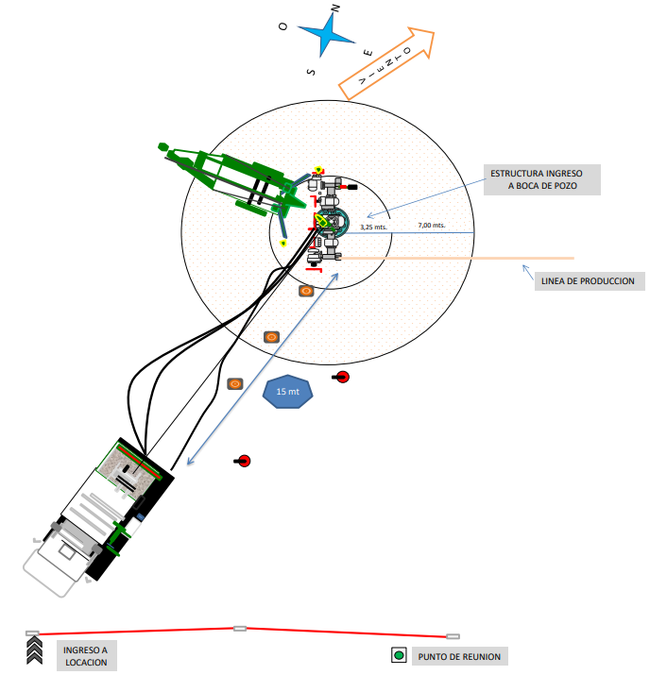
Figura 3: Secuencia de torque de bridas de boca de pozo
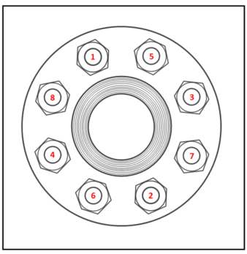

Figura 4: Montaje de PCE estándar
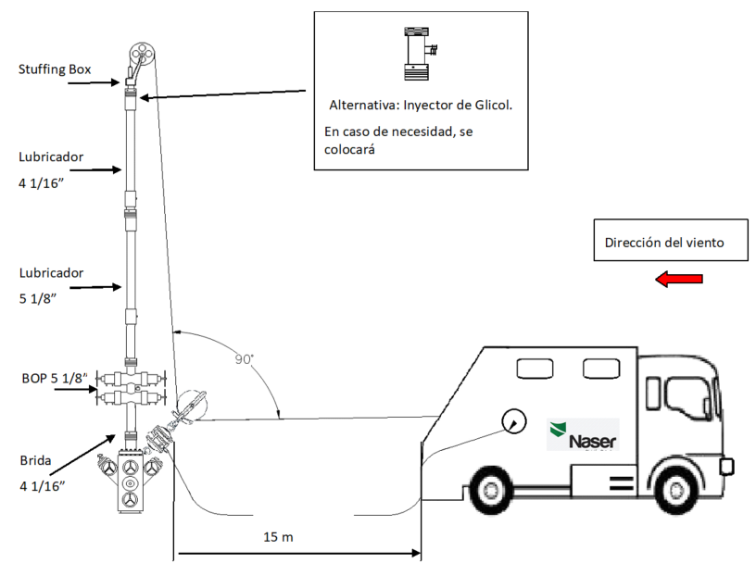

Versión 0.1
04/08/2025


PROCEDIMIENTO OPERATIVO
MEDIDAS PREVENTIVAS ANTE FUERTES VIENTOS
SERVICIOS NASER SRL – SAN MARTIN 8500 NEUQUEN (8300) +54 9 2994 57-6619

Realizado por : | Verificado por : | Aprobado por :
Diego Morales | Ariel Costallat | Juan Basoalto
Supervisor de operaciones | Ref. SGC | Coordinador de operaciones

- Objeto:
Establecer medidas preventivas para iniciar o detener operaciones ante fuertes vientos.
- Alcance:
Todas las Operaciones de Slickline de Servicios NASER SRL.
- Referencias
- ISO 9001: 2015
- ISO 14001:2015
- ISO 45001:2018
- Descripción
  - Cuando las mediciones de velocidad del viento obtenidas con el Anemómetro de la Unidad, sean constantes y sean de 40 Km/h constantes se detiene la tarea durante 5 (cinco) minutos y se efectuara una Reunión Pre-Trabajo (Completando la minuta de reunión de seguridad POSN02-F8) para realizar un Análisis de Riesgo para tomar la determinación de continuidad de la tarea programada o no. Dejar asentada la medición en el Parte Diario.
  - En las operaciones de Slickline las mediciones de velocidad del viento con Anemómetro, se efectuarán a nivel del piso de trabajo.
  - Las mediciones obtenidas serán con vientos estables (con vientos de la misma intensidad) entre los rangos anteriores durante 10 (diez) minutos y se considerará como valor final medido un valor promedio.
  - Se controlarán las velocidades de las ráfagas (fluctuaciones habituales del viento que puedan manifestarse). Para las Operaciones de Slickline, no deberán superar los 50 km/h.
  - La decisión de no iniciar o detener momentáneamente una maniobra será responsabilidad del Operador del equipo, como también del supervisor de operaciones.
  - Si se decide continuar trabajando, se confeccionará un Análisis de Riesgo más profundo incluyendo como factor contribuyente al viento sumado al riesgo operativo. Además, se deberá prestar especial atención al efectuar operaciones y maniobras de alto riesgo tales como:
    - Maniobras de armado y desarmado de Lubricador en Boca de Pozo.
    - Maniobras de armado y desarmado de Herramientas en Boca de Pozo.
    - Trabajos en altura.
- Responsabilidades
Coordinador de operaciones, Supervisores, Operadores y Ayudantes.
- Anexo / Registro

Seguimiento de la Revisión de Documentos
Nombre del Documento | Modificaciones Principales
POSN02-A1 Medidas preventivas ante fuertes vientos. | Para su aplicación.
POSN02-A1 Medidas preventivas ante fuertes vientos. | Rev.01 Inclusión “Trabajos en altura” en punto 4.6

Versión 0.1
04/08/2025


PROCEDIMIENTO OPERATIVO
USO Y MANTENIMIENTO DEL ALAMBRE
SERVICIOS NASER SRL – SAN MARTIN 8500 NEUQUEN (8300) +54 9 2994 57-6619

Realizado por : | Verificado por : | Aprobado por :
Andrés Belizón | Ariel Costallat | Juan Basoalto
Supervisor de operaciones | Ref. SGC | Coordinador de operaciones

- Objeto
Establecer los requisitos para seleccionar y mantener el alambre adecuado para cada ambiente químico, en las intervenciones con Slickline.
2.0 Alcance
Todas las operaciones de slickline de NASER SRL.
3.0 Referencias
- ISO 9001: 2015
- ISO 14001:2015
- ISO 45001:2018
- Descripción
  - Datos de alambre: Para optimizar la eficiencia y prolongar la vida útil del alambre, es esencial que sean tomados todos los cuidados posibles durante su vida útil de trabajo. Para ello, se completarán todos los datos requeridos en la planilla de "Utilización del alambre" POSN01-F1.
  - Línea de alambre: Los diámetros de alambre van desde 0.066” (1.67 mm) a 0.125” (3.175 mm). Comúnmente se usará el de 0.092” (2.33 mm), 0.108” (2.74 mm) ó 0.125” (3.175 mm). La longitud de las bobinas es de 20000 a 25000 pies (6080 a 7620 metros).
  - Uso: El alambre será cortado y/o cambiado de acuerdo a las siguientes circunstancias:
    - Cuando el Ensayo de Ductilidad así lo indique.
    - Cuando el alambre tendido en el piso se presenta como “alambre muerto”.
    - Cuando haciendo el nudo, el alambre se rompe fácilmente con sus extremos desiguales.
    - Cuando el alambre tiene torceduras (alambre torsionado) que no desaparecen cuando se tensa.
    - Cuando el estiramiento es evidente por la lectura del odómetro. Ej. cuando la marca en el Stuffing box en la salida es mayor que la marca previa en el Stuffing box en la bajada. Por ejemplo, si marca 2300 metros en la bajada y luego marca 2303 metros en la salida.
Recuerde que por la lectura del odómetro siempre se puede tener más alambre, que el que se bajó al pozo, aun cuando no hayan sido empleados excesivos golpes de Tijera.
  - Mantenimiento general:
    - Hacer el Ensayo de Ductilidad, antes de comenzar el montaje. El ensayo también puede hacerse después de una bajada y corte de alambre o antes de hacer un nuevo nudo. (ver procedimiento de "Ensayo de Ductilidad de alambre de Slickline" POSN02-A3).
    - Un particular cuidado deberá tenerse en cuenta para asegurar que la línea de alambre no debe tocar partes de la sub-estructura, poleas de mano, o cualquier otro objeto que pueda causar un daño o desgaste del mismo durante la Operación.
    - Nunca enderezar curvas, dobladuras o torceduras (alambre torsionado) marcadas del alambre. El enderezado afuera de estas curvas no repara el daño ya causado al alambre.
    - Asegure compatibilidad entre el diámetro de las poleas o roldanas y el diámetro del alambre. Una mala elección aumentará la fatiga por reducción de fibra y curvado del alambre.
    - Cuando y donde sea práctico, el alambre será limpiado durante el retorno del alambre al tambor.
    - El carretel de alambre debe ser pintado con una película de grasa, durante los largos períodos de inactividad. Una densa cinta deberá cubrirlo por largos períodos de tiempo.
  - Metalurgia del alambre:
    - Alambre API 9A, IPS y EIPS: Estos son los más económicos y los más comúnmente usados en el rango (alambres de acero al carbono). El alambre API 9A, puede no ser corroído significativamente por cloro en el pozo, sin embargo, puede oxidarse, si no es correctamente limpiado y lubricado en almacenamiento.
El alambre API 9A puede sufrir fragilización en presencia de H2S y CO2. Este puede ser usado en bajas concentraciones de éstos gases, por ejemplo 2 a 3 ppm de H2S y 2 o 3 % de CO2, si es tratado con el adecuado inhibidor (ej. Polybutil multigrado).
El alambre IPS y EIPS, están sujetos a severa fragilización en presencia de H2S y CO2. De todas maneras, no es recomendable usar dicho alambre con alguna concentración de estos gases, aunque se use el inhibidor adecuado. También debido a su fatiga por alta tensión interna, puede ser susceptible de endurecimiento por envejecimiento a altas temperaturas, esto puede afectar sus capacidades de estiramiento y ductilidad. Las diferencias entre el alambre IPS y el EIPS son, el EIPS tiene una tensión de rotura más elevada y un peso mayor.
    - Alambre de acero inoxidable 316: el alambre de inox.316 (17,5%Cr - 11,5% Ni - 2,5% Mo) puede operarse en pozos con concentraciones de 30% de H2S y CO2. Puede también usarse con niveles de cloro superiores a 2-3%.
El Alambre Sandvik SAF 2205 es un acero inoxidable Duplex (22% Cr – 5.5% Ni – 3.2% Mo) tiene alta resistencia a la corrosión bajo tensión, alta resistencia a la corrosión por picado (Pitting), alta resistencia a la corrosión en general, alta resistencia a la tracción y es adecuado para usar en pozos con una presión parcial de H₂S del 3%.

Tabla 1. Ejemplos de tipos de alambre
Tipo | Diámetro  Exterior  (Pulgadas) | Mínima  Tensión de rotura (lbf) | Peso (lb/1000 ft)
IPS | ,092 | 1547 | 22,6
IPS | ,108" | 2109 | 31,11
IPS | ,125" | 2823 | 41,68
Sandvik 9A | ,108" | 2114 | 30,9
Sandvik 9A | ,125" | 2832 | 41,4
Sandvik UHT | ,108" | 2559 | 30,9
Sandvik UHT | ,125" | 3428 | 41,4
SAF 2205 | ,108" | 2258 | 30,9
SAF 2205 | ,125" | 3025 | 41,39
DWS EIPS | ,125 | 3300 | 41.90
DWS EIPS | ,160 | 5107 | 68.50

Tabla 2. Especificaciones de alambres IPS y EIP

    - Causas de fallas de alambre:
      - La fragilización por hidrogeno ocurre cuando el alambre es expuesto a H2S y CO2 en el pozo. Hay una reacción química que incrementa la resistencia a la tracción, pero reduce la ductilidad y flexibilidad. Cuando el alambre sale del pozo, es frágil y está propenso a rotura en superficie cuando se doble abrazando las poleas. De cualquier modo, algunas micro fisuras en el alambre pueden causar fallas en las operaciones subsiguientes.
      - El endurecimiento por envejecimiento es una transformación tiempo/temperatura que afecta el alambre IPS. Este envejecimiento tiene un efecto similar a la fragilización por hidrogeno. Aumenta la resistencia a la tracción, pero reduce la ductilidad, y el alambre se rompe cuando abraza las roldanas de reenvío y polea del cabezal medidor.
      - La fatiga del alambre es encontrada cuando se opera en diámetros pequeños de poleas/roldanas. El curvado y posterior enderezado alrededor de pequeños diámetros causan una severa reducción en la vida del alambre. Un regular proceso de deslizar y cortar alambre, puede evitar la localización de fatiga cuando se trabaja a profundidades fijas.
      - La corrosión de los alambres de acero al carbono ocurre, cuando se baja al pozo o durante el almacenamiento. Mantener el alambre limpio por medio de un limpiador, reduce el daño por corrosión.
      - La fatiga / corrosión del alambre ocurre cuando los dos ítems anteriores no son monitoreados o prevenidos como corresponde.
      - La rotura por corrosión bajo tensión es un potencial peligro cuando se opera alambre de acero inoxidable bajo pesada carga en un medio con clorhídrico. Alta tensión en un medio agresivo puede causar fallas prematuras del alambre.
      - La falla por enrollamiento es el resultado directo del doblado y retorcido del alambre. Por ejemplo, los rulos (“cola de chancho”) formados cuando se pierde tensión durante un rebobinado o durante una carrera de bajada sobre las roldanas.
      - La tensión por sobrecarga se experimenta con un duro trabajo de Tijera. Es un golpe instantáneo por peso. Por ejemplo, cuando se recoge el Tren de Herramientas en profundidad con muchos tramos sin tensión, se sobrecarga el alambre y la rotura puede ocurrir.
      - El daño mecánico ocurre con “saltos” en las poleas o roldanas, como también “pellizcos” por parte de las poleas tensoras del cabezal medidor, etc.
      - La deformación hidrodinámica es el debilitamiento o adelgazamiento del espesor del alambre en un tramo corto, no producido por raspaduras ni desgaste por rozamiento. En algunos casos la reducción alcanza el 30% y explicaciones de estudios teóricos han sido imposibles de reproducir.
      - NOTA: en caso de detectar fallas en el alambre, se debe informar a supervisión y descartar 20m y realizar la prueba de ductilidad (torsión).

- Responsabilidades
Coordinador de operaciones, Supervisores, Operadores y Ayudantes.
- Anexo / Registro

Seguimiento de la Revisión de Documentos
Nombre del Documento | Modificaciones Principales
POSN02-A2 Uso y mantenimiento del alambre. | Para su aplicación.
POSN02-A2 Uso y mantenimiento del alambre. | Modificación en 4.5.3.11 (se modifica valor en corte de alambre de 15m a 20m).

Versión 0.1
04/08/2025


PROCEDIMIENTO OPERATIVO
ENSAYO DE DUCTILIDAD DE ALAMBRE
SERVICIOS NASER SRL – SAN MARTIN 8500 NEUQUEN (8300) +54 9 2994 57-6619

Realizado por : | Verificado por : | Aprobado por :
Diego Morales | Ariel Costallat | Juan Basoalto
Supervisor de operaciones | Ref. SGC | Coordinador de operaciones

- Objeto
Establecer los requisitos para verificar el estado de las características mecánicas del alambre de Slickline de acero al carbono e inoxidable con la máquina de ensayo de torsión.
2.0 Alcance
Todas las operaciones de slickline de NASER SRL.
3.0 Referencias
- ISO 9001: 2015
- ISO 14001:2015
- ISO 45001:2018
- Descripción
Dadas las diferencias de estructura entre el acero al carbono y el acero inoxidable, el Ensayo de ductilidad se realiza de distintas maneras. Se realiza arrollamiento del alambre para acero inoxidable y torsión para acero al carbono.
Esta prueba debe realizarse diariamente y dejar registro en POSN01-F1.
  - Preparación de la máquina y ensayo de Torsión (acero al carbono) Anexo 1:
    - Quitar el Mandril de Arrollamiento (Fig. 1), el Buje (Fig. 2) y el Guiador de Alambre (Fig. 3).
    - Montar el Mandril con encastre macho (Fig. 6) en el Carro Central. Una vez que hizo tope, asegurar con el tornillo Allen.
    - Montar el Mandril con encastre hembra (Fig. 7) en el extremo fijo. Asegurarse que el perno que tiene el eje de montaje, ingrese en la “J” del Mandril.
    - Desenroscar el tornillo usado para fijación del Soporte Tensor (Fig. 8), montar éste teniendo en cuenta que se debe ubicar el Buje en el alojamiento y la Tuerca haciendo tope en el Buje.
    - Cortar un trozo de alambre en uso de 8” de largo, enderezarlo colocando el alambre según Fig. 4 y asegurar con el tornillo Allen lateral. Se debe intentar enderezar el tramo con leves movimientos de la mano en sentido contrario a la curvatura, luego introducir un poco más, repetir enderezar; dar vueltas el alambre y enderezar lo que resta.
    - Ambos extremos deben ser doblados a 90° y en el mismo sentido, para realizarlo se debe introducir “a tope” el alambre en el agujero “T” y ejercer la fuerza necesaria.
    - Alojar uno de los extremos de la muestra a ensayar en el Mandril (giratorio) con encastre hembra, asegurarlo ejerciendo presión con el tornillo Allen; repetir la maniobra para el otro extremo de la muestra en el Mandril (fijo) con encastre macho, asegurarlo ejerciendo presión con el tornillo Allen. Llevar a tope el Buje roscando la tuerca hasta eliminar el huelgo entre el Buje y la estructura de la Máquina de Ensayos, no es necesario aplicar un torque excesivo solo evitar el curvado de la muestra a ensayar.
    - Comenzar a girar la Manivela en sentido horario, manteniendo una velocidad constante, no es necesario que sea muy lenta ni muy rápida. Deben contabilizarse las vueltas completas que se realizan observando la muestra para saber en qué momento ocurre la rotura.
    - Se da por finalizado el ensayo en el momento de la rotura de la muestra. Se libran ambos pedazos de muestra, se compara la cantidad de vueltas obtenidas con la Tabla Propiedades Mecánicas del Alambre y se analiza la geometría de la rotura (Anexo 2).
  - Preparación de la máquina y ensayo de Arrollamiento (acero inoxidable) Anexo 1:
    - Montar el Mandril de Arrollamiento (Fig. 1).
    - Montar el Buje (Fig. 2) en el Carro Central y asegurarlo con los 2 (dos) tornillos Allen.
    - Ubicar el Guiador de Alambre (Fig. 3) en el Carro Central y asegurarlo con el Tornillo.
    - Cortar un trozo de alambre en uso de 8” de largo (corte según POSN02-A6). Éste será usado como Alambre Central (eje por donde se arrollará el Alambre a ensayar), por lo que deberá ser enderezado para evitar inconvenientes al terminar el Ensayo de Arrollamiento, para realizarlo se deberá colocar el alambre según Fig. 4 y asegurar con el tornillo Allen lateral. Intentar enderezar el tramo con leves movimientos de la mano en sentido contrario a la curvatura, luego introducir un poco más, repetir enderezar; dar vueltas el alambre y enderezar lo que resta. Enhebrar en el Buje y en el Mandril de Arrollamiento en el agujero central Fig. 5.
    - Cortar otro trozo del mismo alambre (pieza a ensayar), de largo 300 mm (corte según POSN02-A18). Doblar un extremo a 90°, introduciendo “a tope” el alambre en el agujero identificado “W”. Una vez realizado, introducir el extremo más corto en el agujero descentrado del Mandril de Arrollamiento y asegurar con el tornillo Allen.
    - Aproximar el Carro Central hasta alcanzar el Alambre a ensayar.
    - Comenzar a girar la Manivela en sentido horario, manteniendo una velocidad constante, no es necesario que sea muy lenta ni muy rápida. Una vez que solo reste arrollar. Detener el giro cuando resten unos 15 o 20 mm por arrollar, para evitar daños en el Guiador de Alambre. Se da por finalizado el Ensayo; tener en cuenta que el alambre enrollado transmite una tensión de resorte a la Manivela, para evitar un brusco retroceso de la misma, es aconsejable girar ¼ de vuelta en sentido anti horario.
    - Desplazar el Carro Central. Desatornillar para librar el Alambre Central. Es muy importante el uso de guantes de protección durante el ensayo porque se desarrollan altas temperaturas al arrollarse el alambre.
    - Una vez afuera, colocar y fijar, ambos alambres, en el mismo agujero usado en el punto 4.2.4 Fig 4, ayudado por la Pinza Universal tomar el extremo ensayado y retirarlo del Alambre Central, haciéndolo deslizar mediante un esfuerzo axial.
  - Evaluación del resultado del Ensayo.
    - Realizar evaluación por comparación con la Guía de Evaluación.
  - Análisis de la fractura del Ensayo de Ductilidad (Torsión) Anexo 2.
    - Si el número de vueltas es satisfactorio, el ensayo se considera aprobado sin importar la posición de la falla, pero sí importará la geometría de la rotura. Analizar según el Anexo 2.
    - En caso de no alcanzar el número de vueltas mínimo, debe observar la geometría desarrollada durante la rotura en ambas partes y deberá repetirse el ensayo, dos veces más. Siempre, el resultado lo definirá el promedio de dos roturas similares en cantidad de vueltas y geometría de rotura; si el resultado vuelve a ser NOK (No aprobado), se deberán sacar 15/30 metros de alambre del carretel, para volver a sacar tres nuevas muestras y repetir la modalidad de ensayo. En caso que vuelva a dar resultado NOK (No aprobado), dar inmediato aviso al Supervisor.
    - Si el alambre rompe dentro de una distancia de dos veces el diámetro, desde el punto de fijación, el ensayo se considera inválido y deberá ser repetido, sin sacar 30 metros del carretel, porque se asume que pudo haber ocurrido Fractura por Entalla (Según https://www.nord-lock.com/learnings/bolting-tips/2016/the-notch-effect/: Una entalladura es básicamente cualquier cambio en la sección transversal de un componente. Puede provenir de perforaciones, ranuras o variaciones en la sección transversal. Las entalladuras provocan una distribución desigual de la tensión, lo que da lugar a picos de tensión, conocidos como efecto entalladura. Este efecto reduce la capacidad de carga, lo que lo convierte en un parámetro crucial para calcular la resistencia mecánica de componentes o construcciones. Aparece especialmente cuando el componente está sometido a tensiones de tracción, compresión, flexión, cizallamiento o torsión. El efecto entalladura, o los picos de tensión, puede provocar un fallo prematuro, por lo que normalmente se considera un impacto negativo).
  - El Ensayo de torsión del alambre pretende ser un medio de mantenimiento preventivo y no un método de seguridad de fallas de alambre ni tampoco sustituye un ensayo de laboratorio, por lo tanto, tener en cuenta las siguientes variables que influyen en la repetitividad del método:
- Largo y enderezado del alambre.
- Fatiga por tensión del alambre.
- Velocidad del ensayo.
- Ubicación de la rotura.
- Responsabilidades
Coordinador de operaciones, Supervisores, Operadores y Ayudantes.
- Anexo / Registro
POSN01-F1 Utilización de alambre

Seguimiento de la Revisión de Documentos
Nombre del Documento | Modificaciones Principales
POSN02-A3 Ensayo de ductilidad de alambre. | Para su aplicación.
POSN02-A3 Ensayo de ductilidad de alambre. | Inclusión de definición de Entalla en punto 4.4.3.  Inclusión de requisito diario en 4.0.

ANEXO 1
Fig. 6
Fig. 8
Fig. 7
Fig. 5

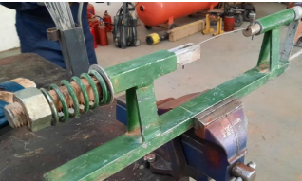
Fig. 4
Fig. 1
Fig. 2
Fig. 3

Anexo 2

Fig. 9, Propiedades mecánicas del Alambre de Slickline de acero al carbono

Grado  y  Diám.  (pulg.) | Mínima tensión  rotura  (lb) | Peso por  1000 pies  (lb) | Alargam.  por propio  peso (pulg/temp  en °F/100 lb | Diám.  relativo de  polea (pulg.) | Toler.  del  diám.  (pulg) | Máxima tensión  rotura  (lb) | Torsión  (vueltas en  8 pulg.) | Elong.  mínima en  10 pulg.  (%)
API-9A IPS
.066 | 811 | 11,62 | .01327 | 11 | ±.001 | 984 | 32 mín. | 1,5
.072 | 961 | 13,83 | .01115 | 12 | ±.001 | 1166 | 29 mín. | 1,5
.082 | 1239 | 17,93 | .00860 | 14 | ±.001 | 1504 | 26 mín. | 1,5
.092 | 1547 | 22,58 | .00682 | 16 | ±.001 | 1877 | 23 mín. | 1,5
.105 | 1966 | 29,41 | .00524 | 19 | ±.001 | 2421 | 20 mín. | 1,5
.108 | 2109 | 31,11 | .00495 | 19 | ±.001 | 2560 | 19 mín. | 1,5
.125 | 2823 | 41,68 | .00369 | 22 | ±.001 | 3414 | 17 mín. | 1,5
API-9A EIPS
.066 | 992 | 11,62 | .01327 | 9 | ±.001 | 1098 | 28 mín. | 1,5
.072 | 1169 | 13,83 | .01115 | 10 | ±.001 | 1291 | 26 mín. | 1,5
.082 | 1479 | 17,93 | .00860 | 12 | ±.001 | 1637 | 23 mín. | 1,5
.092 | 1828 | 22,58 | .00682 | 13 | ±.001 | 2020 | 21 mín. | 1,5
.105 | 2329 | 29,41 | .00524 | 16 | ±.001 | 2572 | 18 mín. | 1,5
.108 | 2455 | 31,11 | .00495 | 16 | ±.001 | 2712 | 18 mín. | 1,5
.125 | 3203 | 41,68 | .00369 | 19 | ±.001 | 3534 | 15 mín. | 1,5
.160 | 5107 | 68.50 |  | 20 | ±.001 |  | 11 mín. | 1.5
Nota 1: Para encontrar el estiramiento aproximado debido a propio peso, tomar el valor de la columna x el largo del alambre en el pozo (pies) x el peso propio (lb) ÷100. El estiramiento debido al peso propio para cualquier diámetro de alambre es aproximadamente 1.5 pulgadas cada 1000 pies de alambre.
Nota 2: Los diámetros chicos de polea reducen la vida útil, debido al incremento de fatiga por curvado. Los diámetros de polea mostrados en la tabla, son relativos e intentan ser el óptimo para una larga vida. Use siempre el diámetro más grande posible.

ANEXO 3

Análisis del tipo de fractura en un Ensayo de Ductilidad sobre un alambre de Slickline de acero al carbono
Fig. 10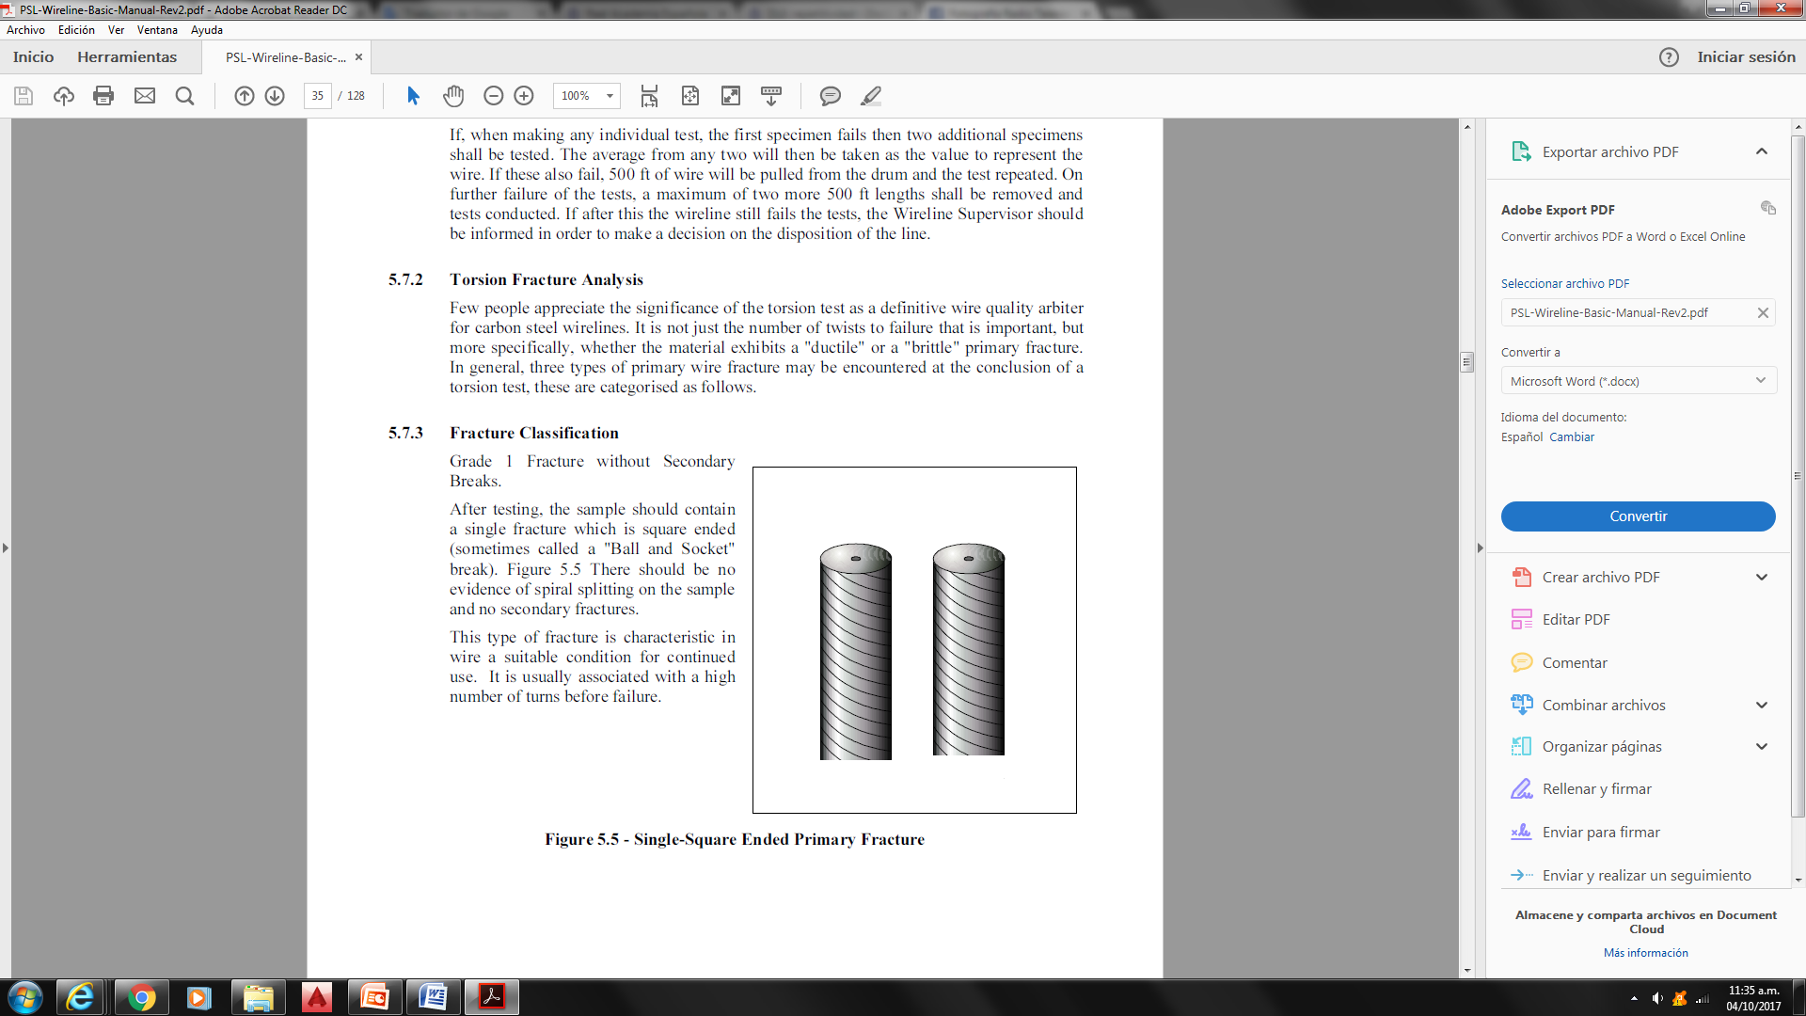 Fig. 11 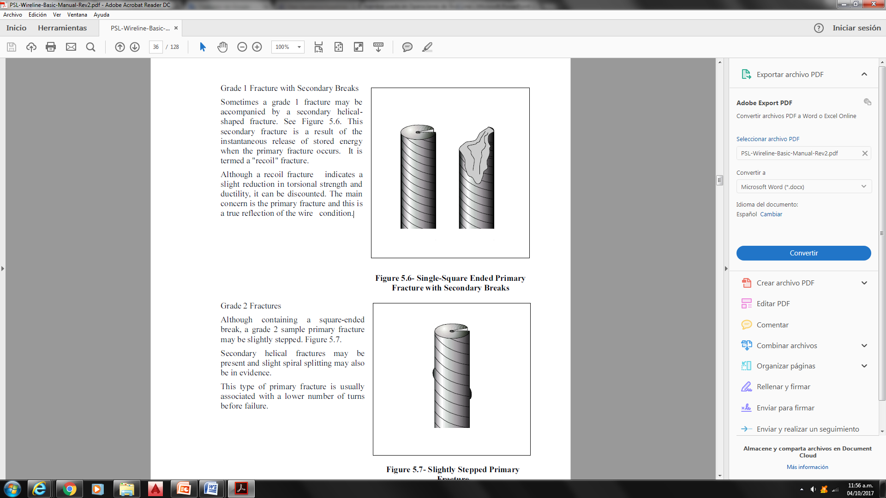

Fig. 12 Fig. 13 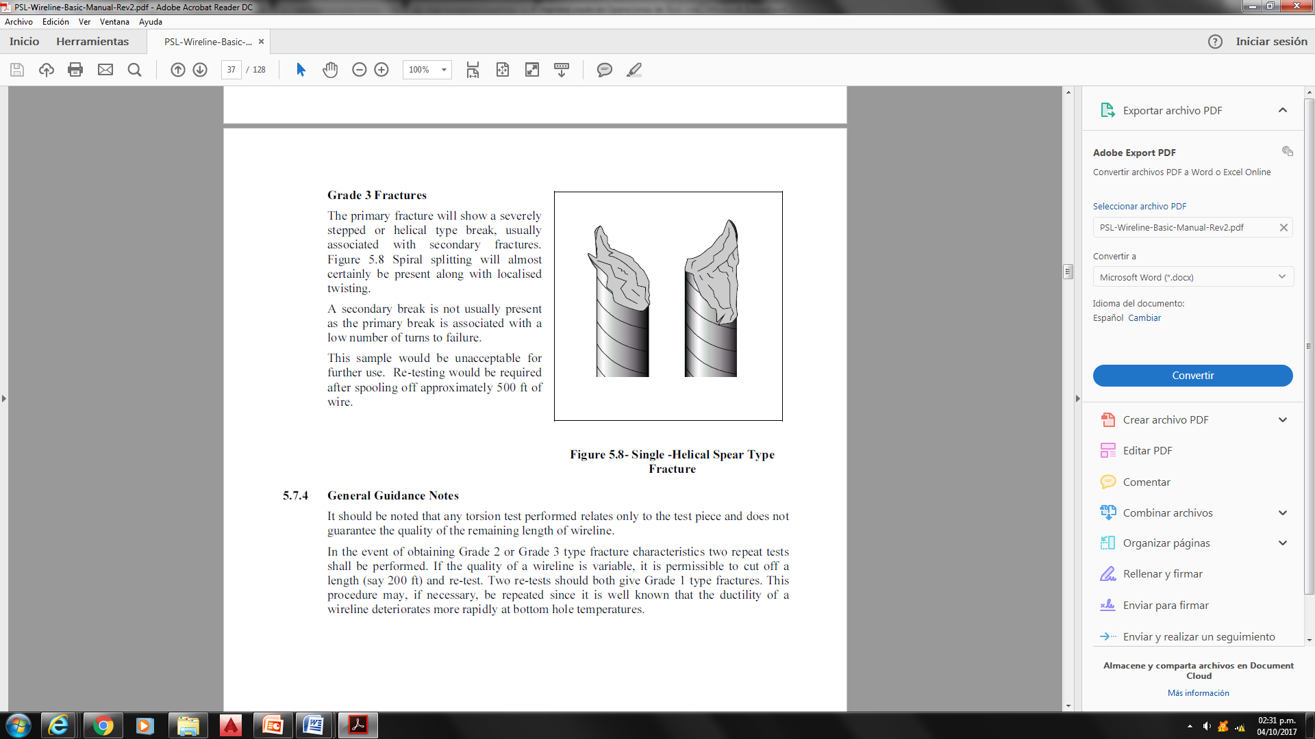

Fig. 10, Fractura Grado I, sin cortes secundarios.
Una sola fractura, con extremos escuadrados. No debe observarse separación en la traza helicoidal de la probeta. Este tipo de Fractura Primaria, habitualmente se asocia a un número muy grande de vueltas antes de la rotura. Ensayo OK (Aprobado).
Fig. 11, Fractura Grado I, con cortes secundarios.
Puede ocurrir que una Fractura Grado I, esté acompañada de una Fractura Secundaria con trazas helicoidales. Esta Fractura Secundaria ocurre por liberación de la energía acumulada cuando se produce la Fractura Primaria. A ese defecto, se lo conoce como fractura “de retroceso” y significa que hay una ligera reducción en la ductilidad, lo que podría ser un ensayo NOK (No aprobado), pero en éste caso la Fractura Primaria es el verdadero reflejo del estado del alambre. De todos modos, para definir la aprobación o rechazo, realizar dos ensayos más.
Fig. 12, Fractura Grado II.
Aunque contenga ambos extremos escuadrados, una Fractura Grado II puede ser ligeramente escalonada. Las Fracturas Secundarias en trazas Helicoidales pueden estar presentes y un ligero desdoblamiento puede evidenciarse. Este tipo de Fractura Primaria, habitualmente se asocia a un bajo número de vueltas antes de la rotura. Ensayo NOK (No aprobado).
Fig. 13, Fractura Grado III.
La Fractura Primaria, muestra un severo escalonado o corte tipo helicoidal, generalmente asociada a Fracturas Secundarias. La Fractura estará asociada a un bajo número de vueltas. La separación en las trazas helicoidales se observará a lo largo de la probeta. Ensayo NOK (No aprobado).
Nota: El Ensayo de Torsión, solo puede asegurar el estado de calidad de la muestra, nunca asegurará la calidad de la totalidad del alambre que está en el Tambor. Siempre que ocurra una fractura Grado II ó Grado III, deberán realizarse dos ensayos más; en caso que vuelva a fallar, deberán cortarse 15/30 m de alambre y volver a realizar el ensayo.
Cuando se detecta que la calidad del alambre es variable, se cortarán 15/30 m y se tomarán muestras para realizar dos ensayos cuyas fracturas deberán ser Grado I.

Versión 0.1
04/08/2025


PROCEDIMIENTO OPERATIVO
CAMBIO DE EMPAQUETADURAS DE STUFFING BOX
SERVICIOS NASER SRL – SAN MARTIN 8500 NEUQUEN (8300) +54 9 2994 57-6619

Realizado por : | Verificado por : | Aprobado por :
Andres Belizón | Ariel Costallat | Juan Basoalto
Supervisor de operaciones | Ref. SGC | Coordinador de operaciones

- Objeto:
Establecer los requisitos para el cambio de empaquetaduras de stuffing box del equipo de control de presión.
- Alcance:
Todas las Operaciones de Slickline de Servicios NASER SRL.
- Referencias
- ISO 9001: 2015
- ISO 14001:2015
- ISO 45001:2018
- Descripción
  - Quitar el alambre del Stuffing Box.
  - Desenroscar el Cilindro Hidráulico, el Pistón y el Resorte Retorno de Pistón.
  - Quitar el Retenedor y Tapón Blowout.
  - Insertar el Extractor de Empaquetadura por la parte superior del Stuffing Box.
  - Enganchar y rotar la primer Empaquetadura con el Extractor por su barra en "T” y tirar hacia afuera.
  - Repetir ésta operación, hasta haber quitado todas las Empaquetaduras del alojamiento.
  - Reemplazar las Empaquetaduras deterioradas, por la misma cantidad de nuevas, previamente perforadas.
  - Con una varilla de bronce ejercer la suficiente presión, para hacer deslizar las Empaquetaduras hacia el fondo del alojamiento hasta hacer tope.
  - Si se detecta desgaste o deformación, reemplazar el O-ring del Pistón, el Pistón y la Guía de alambre.
  - Pasar el tramo de alambre a través del Stuffing Box; ajustar el Prensa-empaquetaduras.
  - Si es necesario, reemplazar el Tapón Blowout direccionando el cono (elastómero vulcanizado), hacia la Polea del Stuffing Box y el Retenedor de Tapón Blowout.
  - Ajustar el Retenedor de Tapón Blowout.
  - Continuar con la operación.
  - Precauciones:
    - Mantener los dedos lejos de la rotación de la Polea.
    - Tener cuidado con el filo producido por el corte del extremo del alambre.
    - Las empaquetaduras deben ser reemplazadas por otras de iguales características, según se hayan seleccionado previamente.

- Responsabilidades
Coordinador de operaciones, Supervisores, Operadores y Ayudantes.
- Anexo / Registro

Seguimiento de la Revisión de Documentos
Nombre del Documento | Modificaciones Principales
POSN02-A4 Cambio de empaquetaduras de stuffing box. | Para su aplicación.
POSN02-A4 Cambio de empaquetaduras de stuffing box. | Aclaración en 4.2.

Versión 0.1
04/08/2025


PROCEDIMIENTO OPERATIVO
ENHEBRADO DE ALAMBRE EN STUFFING BOX
SERVICIOS NASER SRL – SAN MARTIN 8500 NEUQUEN (8300) +54 9 2994 57-6619

Realizado por : | Verificado por : | Aprobado por :
Andres Belizón | Ariel Costallat | Juan Basoalto
Supervisor de operaciones | Ref. SGC | Coordinador de operaciones

- Objeto:
Establecer los requisitos para realizar el enhebrado del alambre en Stuffing Box.
- Alcance:
Todas las Operaciones de Slickline de Servicios NASER SRL.
- Referencias
- ISO 9001: 2015
- ISO 14001:2015
- ISO 45001:2018
- Descripción
  - Sacar suficiente alambre del tambor.
  - Cortar alambre (según POSN02-A17).
  - Introducir el alambre por encima de la polea del Stuffing Box.
  - Usando una Pinza de Fuerza, enderezar aproximadamente 300.0 mm de alambre desde el final del corte.
  - Desenroscar parcialmente el Cilindro Hidráulico.
  - Quitar el Tapón Blowout y su retenedor.
  - Colocar el Stuffing Box en forma horizontal en la morsa.
  - Introducir el extremo del alambre enderezado, dentro del Prensa empaquetaduras, hasta que haga tope.
  - Usando la Pinza de Fuerza, tomar el alambre y empujarlo a través de las Empaquetaduras de Stuffing box, aplicando un fuerte movimiento con dicha pinza.
  - Cuando es detectada una obstrucción sólida, colocar de costado el Stuffing box.
  - Tomar con la piza de fuerza el alambre que sobresale de la base del Stuffing box y sacar aproximadamente 1500 mm a través del mismo.
  - Colocar el Tapón Blowout (el cono de elastómero vulcanizado, se coloca en dirección a la Polea).
  - Colocar el Retenedor de Tapón Blowout.
  - Ajustar a mano el Retenedor de Tapón Blowout en la base del Stuffing box. (ver punto 4.16.2).
  - Continuar con la operación.
  - Precauciones:
    - Mantener los dedos lejos de la rotación de la Polea.
    - Tener cuidado con el filo producido por el corte del extremo del alambre.
    - Tomar precauciones en caso de desatar o cortar el alambre, para evitar lesiones corto-punzantes.
- Responsabilidades
Coordinador de operaciones, Supervisores, Operadores y Ayudantes.
- Anexo / Registro

Seguimiento de la Revisión de Documentos
Nombre del Documento | Modificaciones Principales
POSN02-A5 Enhebrado de alambre en stuffing box. | Para su aplicación.
POSN02-A5 Enhebrado de alambre en stuffing box. | Inclusión de 4.16.3.

Versión 00
23/05/2025


PROCEDIMIENTO OPERATIVO
USO DE TOOLCATCHER
SERVICIOS NASER SRL – SAN MARTIN 8500 NEUQUEN (8300) +54 9 2994 57-6619

Realizado por : | Verificado por : | Aprobado por :
Diego Morales | Ariel Costallat | Juan Basoalto
Supervisor de operaciones | Ref. SGC | Coordinador de operaciones

- Objeto:
Establecer los requisitos para el uso del Toolcatcher en el equipo de control de presión de slick line.
- Alcance:
Todas las Operaciones de slick line de Servicios NASER SRL que requieran esta tarea.
- Referencias
- ISO 9001: 2015
- ISO 14001:2015
- ISO 45001:2018
- Descripción
  - Realizar armado y posicionamiento de equipos, según PO-SN-02 Servicio de Slickline.
  - El toolcatcher es un dispositivo de seguridad que tiene como objetivo sujetar el tren de herramientas dentro del lubricador (con cuellos de pesca entre 1" y 2.31"), ya que puede soportar el peso del mismo e impedir que caiga dentro del pozo.
  - Realizar montaje en posición horizontal entre el stuffing box y los lubricadores, de forma roscada (rosca Acme).
  - Roscar manualmente, posicionando ambas manos en la tuerca del pin. No posicionar las manos en la rosca, para evitar aprisionamientos.
  - Conectar la manguera hidráulica al acople del toolcatcher y a la bomba de pistón ubicada en cercanías del equipo de slick line, asegurando el correcto estado de limpieza de los acoples.
  - El toolcatcher sujetará el tren de herramientas cuando este se aproxime al extremo superior (stuffing box). Para liberarlo, se debe aplicar presión hidráulica con la bomba a pistón.
  - Cuando la presión hidráulica se libera, se cierran los dedos (6) de sujeción que atrapan el cuello de pesca, ofreciendo un modo de trabajo a prueba de fallas.
  - En la fig.1 se identifica el posicionamiento del toolcatcher en el equipo de control de presión.
Fig.1 Ubicación de toolcatcher

  - En la fig. 2 se observa vista exterior de toolcatcher.

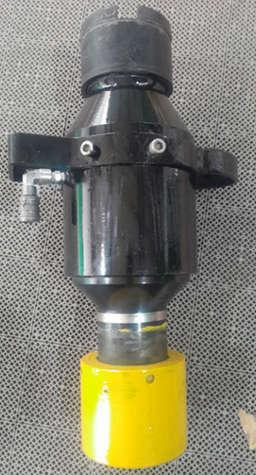
Fig.2 Toolcatcher

  - En la fig. 3 se observa el despiece del toolcatcher.

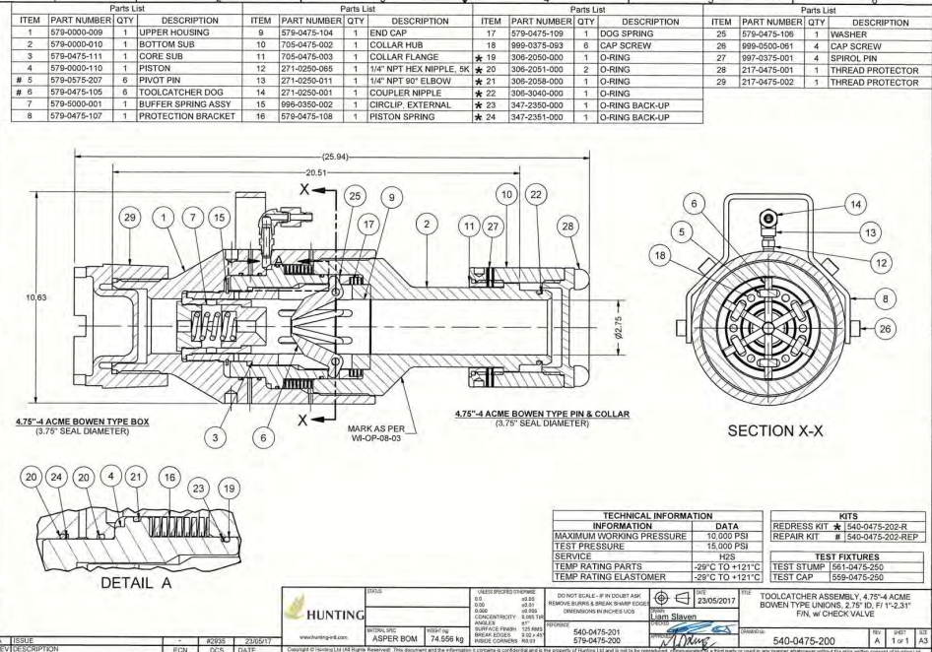
Fig.3 Despiece de Toolcatcher
  - Verificar la hermeticidad del equipo de control de presión, según POSN02-A7.

5.0 Responsabilidades
Coordinador de operaciones, Supervisores, Operadores y Ayudantes.
- Anexo / Registro

Seguimiento de la Revisión de Documentos
Nombre del Documento | Modificaciones Principales
POSN02-A6 Uso de Toolcatcher | Para su aplicación.

Versión 0.2
05/08/2025


PROCEDIMIENTO OPERATIVO
PRUEBA DE HERMETICIDAD DE EQUIPO DE CONTROL DE PRESION
SERVICIOS NASER SRL – SAN MARTIN 8500 NEUQUEN (8300) +54 9 2994 57-6619

Realizado por : | Verificado por : | Aprobado por :
Diego Morales | Ariel Costallat | Juan Basoalto
Supervisor de operaciones | Ref. SGC | Coordinador de operaciones

- Objeto:
Establecer los requisitos para la realización de prueba de hermeticidad del equipo de control de presión (PCE) en yacimiento, antes de iniciar las operaciones de slick line.
- Alcance:
Todas las Operaciones de Slickline de Servicios NASER SRL que requieran esta tarea.
- Referencias
- ISO 9001: 2015
- ISO 14001:2015
- ISO 45001:2018
- Descripción
  - Montar el Equipo de Control de Presión (PCE) Según PO-SN-02.
  - Instalar equipo de prueba de presión en manifold de BOP, asegurando de contar con válvula de purga de doble vía tipo ABAC y eslinga anti-látigo.
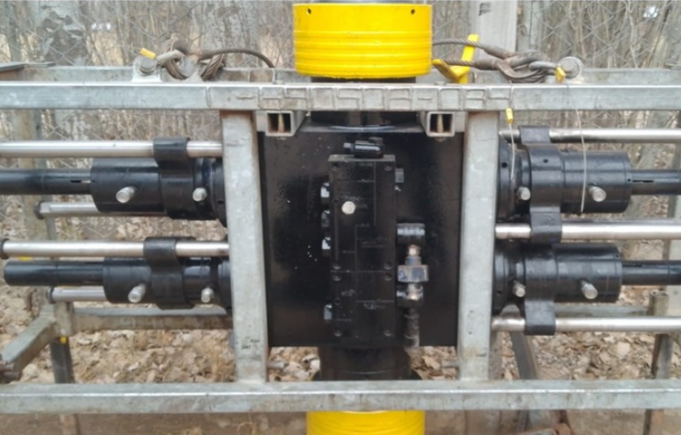
Punto de conexión
Fig. 1: Punto de conexión

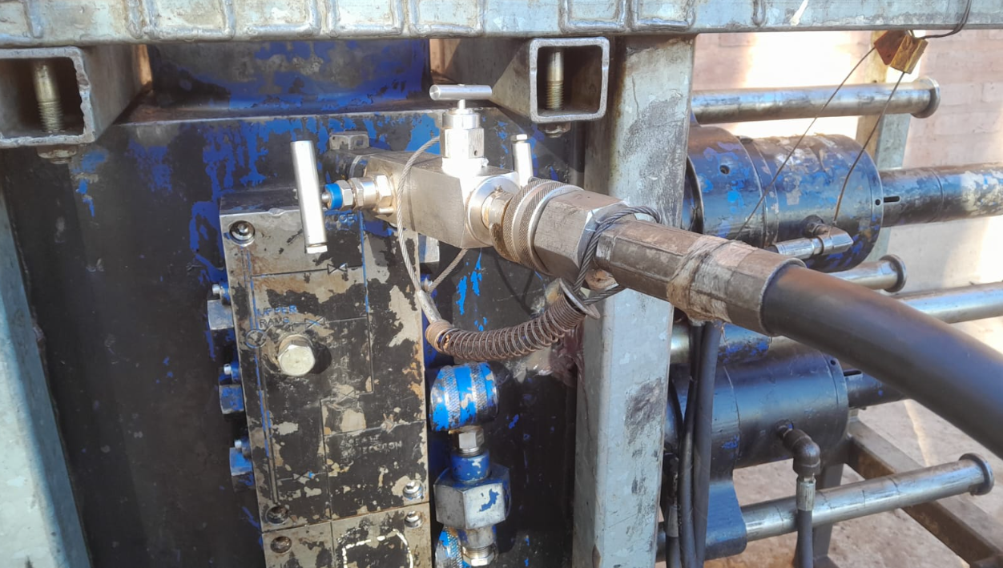
Eslinga anti-látigo
Instalación de válvula de doble vía
Fig. 2: Equipamiento de conexión

  - Comenzar el llenado de la BOP con glicol o agua (fluido de prueba), según requisitos del cliente.
  - Cuando el equipo se encuentre lleno del fluido, comenzar con la prueba de hermeticidad, presurizando de forma gradual hasta 250 psi, durante 5 minutos y revisar en el instrumental de la bomba la posible existencia de fugas.
  - En caso de que no existan fugas, continuar presurizando hasta la presión de trabajo (presión de boca de pozo) durante 5 minutos. Se encuentra permitido sumar hasta 250 psi a la presión de boca de pozo, pero nunca se deben superar las 10.000 psi.
  - Considerar la existencia de fugas, cuando la caída de presión es mayor al 5%.
  - En caso de que existan fugas, se debe descomprimir el sistema, revisar uniones y sellos para remediar la misma. Luego se deben repetir las pruebas hasta lograr la hermeticidad del sistema.
  - Despresurizar el equipamiento de prueba, cerrar válvula de doble vía en el punto de conexión y desvincular equipo de prueba.
  - Continuar con las operaciones planificadas.
  - NOTA: Delimitar el área de trabajo y evitar exponerse en cercanías de conexiones y mangueras durante la prueba.
5.0 Responsabilidades
Coordinador de operaciones, Supervisores, Operadores y Ayudantes.
- Anexo / Registro

Seguimiento de la Revisión de Documentos
Nombre del Documento | Modificaciones Principales
POSN02-A7 Prueba de hermeticidad de equipo de control de presión. | Cambio de código y formato (anteriormente POSN02-A2).
POSN02-A7 Prueba de hermeticidad de equipo de control de presión. | Inclusión de punto 4.10.

Versión 0.1
05/08/2025


PROCEDIMIENTO OPERATIVO
NUDO DE ALAMBRE EN ROPE SOCKET
SERVICIOS NASER SRL – SAN MARTIN 8500 NEUQUEN (8300) +54 9 2994 57-6619

Realizado por : | Verificado por : | Aprobado por :
Andrés Belizón | Ariel Costallat | Juan Basoalto
Supervisor de operaciones | Ref. SGC | Coordinador de operaciones

- Objeto
Establecer los requisitos para efectuar el nudo en el Rope Socket con interiores tipo pera y tipo arandela.
2.0 Alcance
Todas las operaciones de slickline de NASER SRL que requieran esta tarea.
3.0 Referencias
- ISO 9001: 2015
- ISO 14001:2015
- ISO 45001:2018
- Descripción
  - Sacar una suficiente cantidad de alambre del tambor y enhebrar el Stuffing Box, para alambre 0.108" y 0.125".
  - Pasar el alambre a través del cuerpo del Rope Socket, desde el extremo de la cabeza de pesca.
  - Hacer pasar aproximadamente 152,0 mm (6”) de alambre a través del orificio y con la pinza de Presión agarrar el alambre y moldear la forma de la cuña.
  - Curvar el alambre a mano para conformarlo a la forma de la cuña de pera.
  - Con el alicate para cortar alambre de Slickline, cortar el extremo sobrante a 5,0 mm de la parte superior cónica de la cuña tipo pera.
  - Colocar la cuña tipo pera dentro del cuerpo del Rope Socket y golpear con un útil para acuñar el cono.
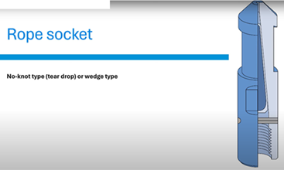
Fig 1 : Rope socket con interior tipo pera o lágrima
  - Continuar con la operación.
  - En caso de requerir realizar nudo en Rope Socket tipo arandela, utilizado en alambres de menores diámetros (0.092" y 0.108"), seguir los pasos 4.1 y 4.2, luego continuar con los siguientes puntos.
  - Tomar alrededor de 300 mm de alambre y realizar pliegue para utilizar como agarre.
  - Posicionar arandela en el alambre y envolverla con el mismo a su alrededor.
  - Sostener la arandela firmemente con pinza de fuerza.
  - Realizar entre 10 y 11 vueltas alrededor del alambre, formando un helicoide uniforme (nudo) que ajuste la arandela. Cortar el alambre inmediatamente tirando en dirección opuesta al nudo.
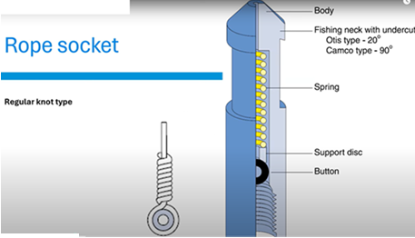
Fig 2 : Rope socket con interior tipo arandela
  - Precauciones:
- Tener cuidado con los movimientos del extremo libre del alambre.
- No usar la pinza de presión para hacer plegados a 90° en el extremo del alambre.
- Cuando se arrolla, usar la curva natural del alambre.
- Es conveniente conectar por debajo del Rope Socket un “elemento giratorio” de herramientas.
- Posicionarse firmemente en el lugar de trabajo, para evitar golpes y cortes con alambre.
- Responsabilidades
Coordinador de operaciones, Supervisores, Operadores y Ayudantes.
- Anexo / Registro
POSN01-F1 Utilización de alambre

Seguimiento de la Revisión de Documentos
Nombre del Documento | Modificaciones Principales
POSN02-A8 Nudo de alambre en Rope Socket. | Para su aplicación.
POSN02-A8 Nudo de alambre en Rope Socket. | Inclusión de Fig. 1 y 2. Inclusión de puntos 4.8 al 4.12.

Versión 0.1
05/08/2025


PROCEDIMIENTO OPERATIVO
ELECCION DEL TREN DE HERRAMIENTAS DE SLICK LINE
SERVICIOS NASER SRL – SAN MARTIN 8500 NEUQUEN (8300) +54 9 2994 57-6619

Realizado por : | Verificado por : | Aprobado por :
Diego Morales | Ariel Costallat | Juan Basoalto
Supervisor de operaciones | Ref. SGC | Coordinador de operaciones

- Objeto:
Determinar el Tren de Herramientas de slickline óptimo para operar en condiciones seguras.
- Alcance:
Todas las Operaciones de Slickline de Servicios NASER SRL.
- Referencias
ISO 9001: 2015
- Descripción
4.1 Diámetro exterior (O.D.) del Tren de Herramientas en relación al diámetro interior (I.D.) del Tubing, incluyendo Niples Selectivos, etc.
Diámetro Tren de Herramientas | Tubing
1 ½” | 2 3/8” (verificar libraje) y 2 7/8”
1 ¾” | 2 7/8” - 5 1/8”
1 7/8” | 3.5” – 5 1/8”
Recordar cuando haya pequeña diferencia dimensional entre la Cabeza de Pesca y el diámetro interior del Tubing, se debe asegurar que el Pescador podrá pasar a través de todas las restricciones como Niples, etc.
  - Profundidad del pozo. Tener en cuenta el siguiente ejemplo:
Profundidad de trabajo: 10.000´, peso del alambre sumado al peso del Tren de Herramientas y distintos factores como la desviación del pozo, efecto pistón, etc., puede resultar peso excesivo para el alambre.
El alambre API-9A de diámetro 0.092”, pesa 22.6 lb c/1.000´.
El Alambre API-9A de diámetro 0.108”, pesa 31.11 lb c/1.000´.
El Alambre API-9A de diámetro 0.125” pesa 41.7 lb c/1.000´.
  - Desviación: Analizar si se necesitará Barra de Carga con rodillos, si es necesario agregar estratégicamente más Rótulas, Centralizador, etc.
  - Índice de Flotabilidad: A partir de la presión en boca de pozo, que actua sobre el área del alambre, se determina el Peso Mínimo del Tren de Herramientas:
PMTH (lb): (Área del Alambre en pulgadas)² x Presión Boca de Pozo en psi x 1.5
Área (pulgadas²): π x r² (en pulgadas).
Presión de Boca de Pozo en libras (psi).
Factor de seguridad: 1.5, no tiene unidad, incluye fricción del alambre en Poleas y Stuffing Box.
  - Fluido en el pozo: Las diferentes viscosidades de los fluidos en el pozo, pueden modificar la efectividad del golpe de la Tijera.
  - Rope Socket: Utilizar el modelo Tipo Pera (Wedge) para alambre 0.125”, para 0.092” y 0.108” utiilizar convencional con nudo.
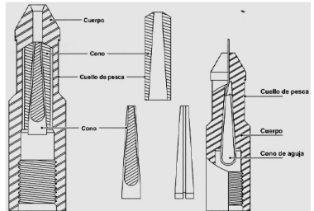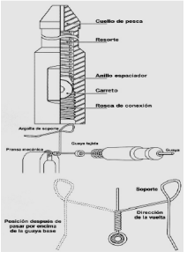
Modelo tipo Pera Modelo convencional con nudo

  - Barra de Carga: Es el componente que incrementa el peso del Tren de Herramientas. Para calcular el Peso de una Barra de Carga estándar, utilizar la siguiente fórmula:
$$\frac{{OD}^{2} x 8}{3}=libras por pie$$
Como referencia, la Barra de Carga de 1 ½” estándar pesa 6 lb/ft, 1 ¾” de diámetro pesa 8,16 lb/ft y de 1 7/8” de diámetro pesa 9.4 lb/ft.
En caso de uso de Barra de Carga de Tungsteno o plomo, no se debe usar la fórmula anterior, debiendo considerar que la barra de carga de 1 ½” pesa 10 Lb/ft, o considerar la siguiente tabla.
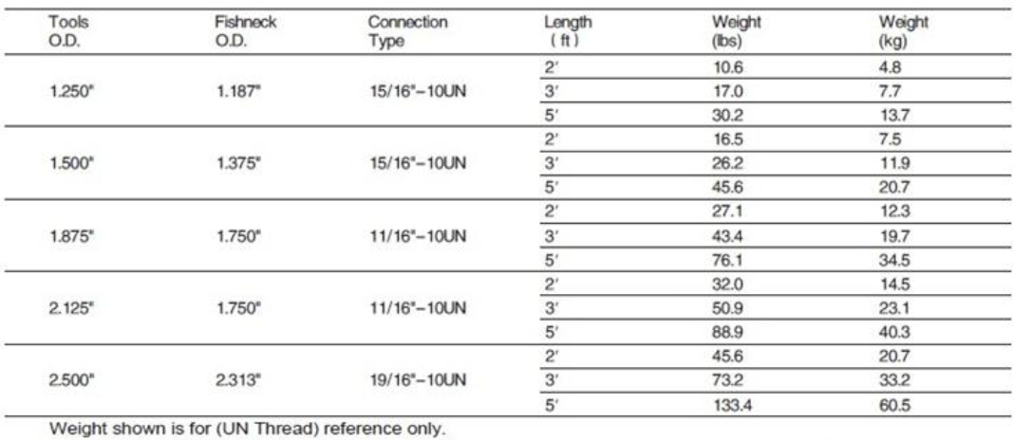
Recordar que el incremento de peso, también incrementará la fuerza de impacto en el uso de la Tijera ya sea hacia arriba como hacia abajo, pudiendo producir algún efecto indeseado.
  - Tijeras
    - Mecánica: Siempre debe formar parte del Tren de Herramientas, excepto cuando se realizan ensayos con Herramientas a Memoria (Memory Gauge, PLT, Flowmeter, etc.). Tanto sea el uso “a mano” como con el guinche, es fundamental que el Operador pueda reconocer y descifrar la deflexión del Indicador de Peso (Martin Decker). La fuerza del impacto (efectividad del golpe) se regula con el peso del Tren de Herramientas, la apertura de la Tijera y la aceleración al impactar.
      - Estándar: Se puede usar golpeando en ambas direcciones. La eficiencia está restringida por la viscosidad de los fluidos, la desviación y la fricción del alambre. No es recomendada para trabajar en diámetros de tubing muy grandes porque puede cruzarse o curvarse. Tampoco se recomienda para pescar alambre en el pozo, porque puede enredarse en la zona de deslizamiento. Existen dos modelos: 20” y 30” de apertura.
      - Tubular: Se puede usar golpeando en ambas direcciones. Comunmente usada para pescas, también para pescar alambre suelto o trabajar en grandes diámetros de tubing. No es una herramienta para trabajo duro por lo que no es recomendada para el trabajo estándar de Slickline.
    - De Potencia: Su función es proveer un fuerte golpe de Tijera solamente hacia arriba. Generalmente se conocen así a la Tijera Hidráulica y a la Tijera de Resorte. La ubicación en el Tren de Herramientas es entre la Barra de Carga y la Tijera Mecánica.
      - De Resorte: Requiere de mantenimiento regular; es susteptible a la suciedad del pozo porque obstaculiza el reseteo. Dispara efectivamente en pozos desviados. En caso de falla en el disparo, actuará como segunda Tijera o como un componente rígido del Tren de Herramientas. El accionamiento, puede calibrarse en superficie, por ejemplo al 50% del límite elástico del alambre a la profundidad de trabajo. En combinación con un Accelerador, proveerá muchas más fuerza de impacto.
      - Hidráulica: No es recomendada para pozos de gas porque pierde efectividad. Acciona una vez aplicada la fuerza de tensión hacia arriba del Tren de Herramientas, dependiendo de las características del aceite hidráulico usado, la elección del mismo depende también de la temperatura del pozo y se recomienda que la viscosidad del mismo sea tal que permita el disparo de la Tijera, entre 15 y 20 segundos después del tensado hacia arriba.
  - Rótula: Componente usado para hacer más flexible (articular) el Tren de Herramientas, en caso que sea necesario. La ubicación y cantidad de Rótulas en el Tren de Herramientas se planifica en base a experiencias previas. Principalmente es requerido en pozos desviados. Cuando el Tren de Herramientas es demasiado largo, se recomienda colocar una, debajo de la Tijera. No se recomienda colocarla inmediatamente debajo del Rope Socket, ni en pozos verticales, ni en trabajos de golpes de muy fuerte de Tijera, dado que por su diseño, representa un punto débil en el Tren de Herramientas. Se recomienda, usar con doble Cabeza de Pesca.

  - Precauciones:
- Considerar toda la información del pozo antes de diseñar el tren de herramientas.
- No incorporar elementos innecesarios al tren de herramientas, por ejemplo rótulas o barras de carga.
- El tren de herramientas debe estar alojado completamente en los lubricadores.
- Considerar la longitud total de las herramientas a ser recuperadas (por ejemplo, tijera o tapones en estado abierto).

- Responsabilidades
Coordinador de operaciones, Supervisores, Operadores y Ayudantes.
- Anexo / Registro

Seguimiento de la Revisión de Documentos
Nombre del Documento | Modificaciones Principales
POSN02-A9 Elección del tren de herramientas de slick line | Para su aplicación.
POSN02-A9 Elección del tren de herramientas de slick line | Incorporación de 4.10.

Versión 0.1
05/08/2025


PROCEDIMIENTO OPERATIVO
USO DE TIJERA MECANICA
SERVICIOS NASER SRL – SAN MARTIN 8500 NEUQUEN (8300) +54 9 2994 57-6619

Realizado por : | Verificado por : | Aprobado por :
Diego Morales | Ariel Costallat | Juan Basoalto
Supervisor de operaciones | Ref. SGC | Coordinador de operaciones

- Objeto
Establecer los pasos a seguir para utilizar la Tijera Mecánica golpeando hacia abajo y hacia arriba en forma efectiva.
2.0 Alcance
Todas las operaciones de slickline de NASER SRL que requieran esta tarea.
3.0 Referencias
- ISO 9001: 2015
- ISO 14001:2015
- ISO 45001:2018
- Descripción
  - Golpe de Tijera hacia abajo
    - Bajar en el pozo con el apropiado Tren de Herramientas, según POSN02-A9. Tomar peso.
    - Bajar en el pozo lentamente hasta observar en el Indicador de Peso, que el peso del Tren de Herramientas es nulo, esto indica que el Tren de Herramientas está asentado.
    - Recoger alambre hasta detectar, por medio de una indicación, que el Tren de Herramientas esté elevándose.
    - Continuar con la extracción del alambre, hasta que una indicación de apertura de la Tijera sea observada. Anotar la profundidad.
    - Bajar lentamente hasta que el Indicador de Peso muestre que la Tijera esté cerrada. Anotar la profundidad.
    - Elevar nuevamente el Tren de Herramientas hasta la profundidad anotada en el punto 4.1.4.
    - Bajar el Tren rápidamente hasta poder observar, por medio de una indicación, que la Tijera esté cerrada.
    - Repetir los pasos 4.1.6 y 4.1.7 hasta completar la tarea.
    - Proseguir con la operación.
  - Golpe de Tijera hacia arriba
    - Bajar en el pozo con el apropiado Tren de Herramientas, según POSN02-A9. Tomar peso.
    - Bajar en el pozo lentamente hasta observar en el Indicador de Peso, que el peso del Tren de Herramientas es nulo, esto indica que el Tren de Herramientas está asentado.
    - Recoger alambre hasta detectar, por medio de una indicación, que el Tren de Herramientas esté elevándose.
    - Continuar con la extracción del alambre, hasta que una indicación de apertura de la Tijera sea observada. Anotar la profundidad.
    - Bajar lentamente hasta que el Indicador de Peso muestre la Tijera esté cerrada. Anotar la profundidad.
    - Elevar el Tren rápidamente hasta poder observar, por medio de una indicación, que la Tijera esté abierta y pateando.
    - Repetir los pasos 4.2.5 y 4.2.6 hasta completar la tarea.
    - Proseguir con la operación.
Precaución: En el punto 4.2.6. el Operador, debe asegurarse no superar el límite elástico del alambre que equivale al 50 % de la Mínima Tensión de Rotura del mismo, según POSN02-A3.
  - Condiciones Especiales

Se contemplaran como condiciones especiales las realizadas a baja profundida con tijera hidraulica y/o mecanicas :

    - Tijera Hidraulica : En operaciones realizadas entre 0 a 600mts de profundidad solo se utilizara tijera hidraulica si en la sarta hay colocado un shock absorver el cual va a absorber el fuerte impacto que la misma puede generar sobre el alambre (esta profundidad podria cambiar segun especificacion del fabricante).

    - Tijera Mecanica : En operaciones realizadas con tijera mecanica a poca profundidad (0 a 400 mts), la misma sera accionada de forma manual desde superficie por no menos de 2 personas. (Queda exceptuada unicamente maniobra de Desparafinacion segun Procedimiento « POSN02-A15 Desparafinación », donde se golpeara a mano solo entre 0 y 60 mts).
- Responsabilidades
Coordinador de operaciones, Supervisores, Operadores y Ayudantes.
- Anexo / Registro

Seguimiento de la Revisión de Documentos
Nombre del Documento | Modificaciones Principales
POSN02-A10 Uso de tijera mecánica. | Para su aplicación.

Versión 0.1
11/08/2025


PROCEDIMIENTO OPERATIVO
CONEXIÓN DE HERRAMIENTAS AL TREN DE SLICK LINE
SERVICIOS NASER SRL – SAN MARTIN 8500 NEUQUEN (8300) +54 9 2994 57-6619

Realizado por : | Verificado por : | Aprobado por :
Diego Morales | Ariel Costallat | Juan Basoalto
Supervisor de operaciones | Ref. SGC | Coordinador de operaciones

- Objeto:
Determinar la correcta unión de herramientas al propio tren (BHA: Bottom Hole Assembly).
- Alcance:
Todas las Operaciones de Slickline de Servicios NASER SRL que lo requieran.
- Referencias
- ISO 9001: 2015
- ISO 14001:2015
- ISO 45001:2018
- Descripción
  - Las conexiones del Tren de Herramientas posibles son:
    - Rosca 5/8”-11 UNC, para Tren de Herramientas de 1” OD.
    - Rosca 15/16”-10 API, para Tren de Herramientas de 1 ½” OD.
    - Rosca 1 1/16”-10 API, para Tren de Herramientas 1 ¾” y 1 7/8” OD.
    - Quick Lock Conections (QLC), se usan en medidas de 1 ½” y 1 ¾”.
  - Asumir que el Lubricador está suspendido, con el extremo inferior en el mismo nivel que el extremo superior de la válvula B.O.P., se baja el Tren de Herramientas a una altura operable.
    - Posición horizontal:
      - Inspeccionar visualmente cada componente a roscar.
      - Roscar simultáneamente, (como sea práctico) y dejar una pequeña apertura para indicar que NO se ha apretado. NO conectar el Rope Socket en este punto.
      - Colocar el tren de herramientas afuera, a lo largo en el piso, asentado en tacos o caballetes.
      - Sistemáticamente, apretar las conexiones desde un extremo al otro, agarrando los componentes con una Llave Recta para Tubos (Stillson) en el piso y haciendo palanca hacia abajo sobre la otra Llave Recta para Tubos (Stillson) con un cambio brusco de dirección, manteniendo las palmas de las manos abiertas sobre las llaves.
      - Una vez verificado que todas las conexiones están ajustadas, continuar la operación.
    - Posición vertical:
      - No se recomienda su realización, para evitar incidentes referidos a golpes y atrapamientos en manos.
  - Precauciones:
    - Usando el método horizontal, no cerrar la mano envolviendo el mango de la llave, porque si ésta se resbala, los dedos se golpearán contra la llave por el peso del cuerpo.
    - No agarrar las Herramientas a roscar, por la cabeza de pesca o cruzando una unión con espina elástica.
    - Siempre dejar el tramo corto como palanca de apoyo y ajustar con el tramo largo para prevenir la patada de la llave hacia arriba.
    - Desechos o residuos pueden bajar del lubricador, por lo que hay que tener la precaución de evitar que tomen contacto con el suelo.
    - Si se saca el alambre desde el extremo inferior del lubricador, puede ser dañado por la separación del extremo superior de la válvula B.O.P. o lubricador.
    - Se debe avisar al Ayudante que está del otro lado, para evitar posibles incidentes si las llaves zafan.
    - No pararse sobre las llaves Stilson ni agregar extensiones.
  - Quick Lock Conections (QLC):
    - Es un método seguro y rápido de vinculación de herramientas, evitando utilizar llave Stilson.
    - Para su instalación se debe alinear el conector macho y se inserta en conector hembra, luego se gira 90 grados para permitir que la placa de bloqueo accionada por resorte caiga en un perfil ranurado en la parte superior del conector macho.
    - Para el desmontaje se inserta un punzón a través de la placa de bloqueo mediante un orificio de acceso en la conexión hembra. Al hacer palanca con el punzón, se levanta la placa de bloqueo de la ranura, para permitir que la conexión gire 90 grados. Una vez que el perfil está alineado, ambas conexiones se pueden separar.
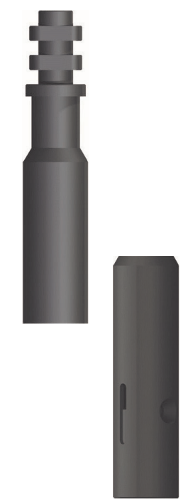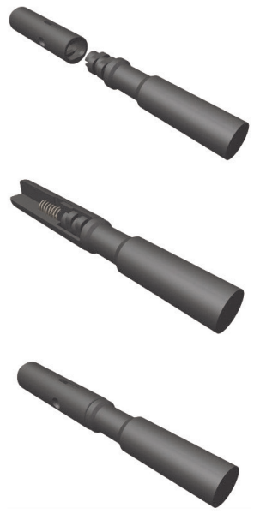
Acoples macho y hembra. Alineación, giro y ajuste.

- Responsabilidades
Coordinador de operaciones, Supervisores, Operadores y Ayudantes.
- Anexo / Registro

Seguimiento de la Revisión de Documentos
Nombre del Documento | Modificaciones Principales
POSN02-A11 Conexión de herramientas al tren de slick line | Para su aplicación.
POSN02-A11 Conexión de herramientas al tren de slick line | Inclusión de 4.3.7.

Versión 0.1
11/08/2025


PROCEDIMIENTO OPERATIVO
TOMA DE CERO
SERVICIOS NASER SRL – SAN MARTIN 8500 NEUQUEN (8300) +54 9 2994 57-6619

Realizado por : | Verificado por : | Aprobado por :
Diego Morales | Ariel Costallat | Juan Basoalto
Supervisor de operaciones | Ref. SGC | Coordinador de operaciones

- Objeto
Establecer los requisitos para valorar el Odómetro en el “Punto Cero” respecto del Tren de Herramientas y el pozo, previo al inicio de la operación.
2.0 Alcance
Todas las operaciones de slickline de NASER SRL que requieran esta tarea.
3.0 Referencias
- ISO 9001: 2015
- ISO 14001:2015
- ISO 45001:2018
- Descripción
  - Asumiendo que la unión rápida inferior del Lubricador está a nivel con la unión superior de la válvula B.O.P., señalar al Operador de guinche cuando esté la herramienta en la posición del punto cero que será:
- Brida de cabeza de pozo (nivel de tierra = nivel colgador).
- A la mesa Rotary.
  - El extremo final del Tren de Herramientas es quién deberá ser puesto “a cero”. Siempre será la parte inferior de la herramienta que hará el trabajo, es decir, por ejemplo, si se usa un Pescador con Prong Ecualizador, el Tren de Herramientas deberá ser calibrado “a cero” en el extremo inferior del Prong del Pescador.
  - En operaciones con bloque de impresión, no debe estar unido al Tren de Herramientas cuando se realiza la operación de "toma de cero" fuera del Lubricador, es decir, no se debe tomar el cero sobre la mesa Rotary con el Bloque de Impresión conectado al Tren de Herramientas, dado que puede ser fácilmente marcado.
  - Con las herramientas llevadas “a cero”, el Ayudante desde la boca de pozo deberá solicitar la detención e indicar el cero, con el dedo pulgar hacia arriba, si no, el Operador del Guinche, visualmente tomará la referencia correspondiente y corregirá el Odómetro colocando los cinco dígitos en posición “cero”.
- Responsabilidades
Coordinador de operaciones, Supervisores, Operadores y Ayudantes.
- Anexo / Registro

Seguimiento de la Revisión de Documentos
Nombre del Documento | Modificaciones Principales
POSN02-A12 Toma de cero. | Para su aplicación.
POSN02-A12 Toma de cero. | Revisión periódica.

Versión 0.1
11/08/2025


PROCEDIMIENTO OPERATIVO
CALIBRACION DE TUBERIAS
SERVICIOS NASER SRL – SAN MARTIN 8500 NEUQUEN (8300) +54 9 2994 57-6619

Realizado por : | Verificado por : | Aprobado por :
Andres Belizon | Ariel Costallat | Juan Basoalto
Supervisor de operaciones | Ref. SGC | Coordinador de operaciones

- Objeto:
Verificar el pasaje (Drift) de la tubería en toda su extensión.
- Alcance:
Todas las Operaciones de Slickline de Servicios NASER SRL que requieran esta tarea.
- Referencias
- ISO 9001: 2015
- ISO 14001:2015
- ISO 45001:2018
- Descripción
  - Conociendo el diámetro y peso (libraje) del Tubing a calibrar, seleccionar el diámetro exterior (O.D.) del Cuchillo Calibrador.
  - Confirmar el diámetro exterior del Cuchillo Calibrador, usando un Calibre Vernier.
  - Identificar en el diagrama del pozo, donde se encuentran todos los elementos de Completación como Niples Selectivos, Mandriles, Diámetro de Packer, etc. Revisar y controlar cada profundidad. Confirmar el diámetro interior y/o Drift de los mismos para asegurar el libre descenso del Cuchillo Calibrador seleccionado.
  - Conectar el Cuchillo Calibrador al extremo del Tren de Herramientas según POSN02-A11. Nota: El Tren de Herramientas estándar para ésta operación se compone por: Rope Socket - Barra de Carga de 5' – Barra de Carga de 3´- Tijera Mecánica – Cuchillo Calibrador. Para casos especiales, seleccionar cuidadosamente el Tren de Herramientas. Algunos de los criterios determinantes son:
        - Diámetro de alambre.
        - Diámetro del Tren de Herramientas en relación al diámetro interior del tubing.
        - Profundidad del pozo.
        - Desviación.
        - Presión en boca de pozo.
        - Fluido del pozo.
        - Tipo de tubing.
  - Tener especial precaución al tomar el cero con el Tren de Herramientas.
  - Tomar peso del Tren de Herramientas.
  - Iniciar el descenso lentamente hasta que el Indicador de Peso demuestre una deflexión (disminución) de peso en el mismo.
  - Detener el descenso y registrar la profundidad indicada por el Odómetro.
  - Repetir los pasos 4.7 y 4.8 y confirmar la profundidad.
  - Antes de Iniciar el ascenso, se debe observar la indicación que la Tijera Mecánica está abierta, se debe tomar el peso del Tren de Herramientas, para confirmar la presencia de todos los componentes.
  - Continuar la operación.
  - En caso de operar en pozos con desviación se deberá articular el Tren de Herramientas, con dos Rótulas dispuestas, una entre Rope Socket y Barra de Carga 5' y la otra, entre Tijera y Cuchillo Calibrador.
  - Precacuciones:
- Evitar descender a gran velocidad porque el Cuchillo Calibrador puede golpear fuertemente con alguna deformación del Tubing, generando graves consecuencias.
- Se recomienda una velocidad máxima de operación de 120 m/min para ascender, debiendo ser menor al descender, debido a la incertidumbre que ofrece la condición del pozo.
- Cuando se utilice llave Recta para Tubos (Stillson) para roscar el Cuchillo Calibrador, tener la precaución de no morder la Cabeza de Pesca.

- En caso de detectar obstrucciones, se debe retirar herramienta y volver a profundizar con un cuchillo calibre de menor díametro. Si continúa detectándose la obstrucción, profundizar con impresor.

  - A modo de ejemplo, se esquematiza un tren de herramientas convencional para calibración de tuberías, compuesto por rope socket, barra de carga de 5´, barra de carga de 3´, tijera mnecánica y cuchillo calibre.

- Responsables
Coordinador de operaciones, Supervisores, Operadores y Ayudantes.
- Anexo / Registro

Seguimiento de la Revisión de Documentos
Nombre del Documento | Modificaciones Principales
POSN02-A13 Calibración de tuberías | Para su aplicación.
POSN02-A13 Calibración de tuberías | Inclusión de 4.13.

Versión 0.1
11/08/2025


PROCEDIMIENTO OPERATIVO
CONSTATACIÓN DE FONDO CON BLOQUE DE IMPRESIÓN
SERVICIOS NASER SRL – SAN MARTIN 8500 NEUQUEN (8300) +54 9 2994 57-6619

Realizado por : | Verificado por : | Aprobado por :
Andres Belizón | Ariel Costallat | Juan Basoalto
Supervisor de operaciones | Ref. SGC | Coordinador de operaciones

- Objeto:
Obtener el dato de la profundidad y particularidades del fondo del pozo a intervenir.
- Alcance:
Todas las Operaciones de Slickline de Servicios NASER SRL que requieran esta tarea.
- Referencias
- ISO 9001: 2015
- ISO 14001:2015
- ISO 45001:2018
- Descripción
  - Seleccionar la medida requerida (O.D.), por el cliente, de Bloque de Impresión.
  - Confirmar la medida usando un Calibre Vernier.
  - Confirmar la profundidad hasta donde se deberá bajar. Las marcas exteriores que pueda tener el Bloque de Impresión puede ser identificadas con una cruz y la cara de plomo debe presentarse lisa para obtener la marca.
  - Conectar el Bloque de Impresión al extremo del Tren de Herramientas. Nota: El Tren de Herramientas estándar para ésta operación se compone por: Rope Socket - Barra de Carga de 5'- Barra de Carga de 3' - Tijera Mecánica - Bloque de Impresión; para ocasiones especiales el Tren de Herramientas debe seleccionarse cuidadosamente, donde algunos de los criterios determinantes son:
      - Diámetro de alambre.
      - Diámetro del Tren de Herramientas en relación al diámetro interior del tubing.
      - Profundidad del pozo.
      - Desviación.
      - Presión en boca de pozo.
      - Fluido del pozo.
      - Tipo de tubing.

Tener especial precaución al tomar el cero con el Tren de Herramientas.
Tomar peso del Tren de Herramientas.
Bajar hasta la profundidad indicada muy lentamente.
Una vez ubicado, leer profundidad y golpear con la Tijera hacia abajo, solo una vez.
Volver a superficie.
  - Una vez recuperado el Bloque de Impresión en superficie, inspeccionar, descifrar la impresión y de ser necesario dejar registro fotográfico de la misma.
  - Acondicionamiento en pozo del Bloque de Impresión, deberá limar con escofina hasta borrar marcas.
  - En caso de operar en pozos con desviación se deberá articular el Tren de Herramientas, con dos Rótulas dispuestas, una entre Rope Socket y Barra de Carga 5 pies y la otra, entre Tijera y Barra de Carga 3 pies.

  - Precacuciones:
    - La reparación total del Bloque de Impresión sólo debe hacerse en un taller autorizado (vaciado-limpieza y nuevo llenado de plomo).
    - Manipular el plomo únicamente con guantes.
En caso de utilizar llaves Rectas para Tubo (Stillson) tener la precaución de no morder la Cabeza de Pesca ni el volumen de plomo.
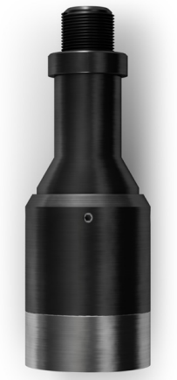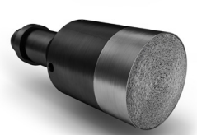
Bloque de impresor Cuerpo de plomo (color acerado)
- Responsabilidades
Coordinador de operaciones, Supervisores, Operadores y Ayudantes.
- Anexo / Registro

Seguimiento de la Revisión de Documentos
Nombre del Documento | Modificaciones Principales
POSN02-A14 Constatación de fondo con bloque de impresión. | Para su aplicación.
POSN02-A14 Constatación de fondo con bloque de impresión. | Inclusión de 4.13.

Versión 0.1
11/08/2025


PROCEDIMIENTO OPERATIVO
DESPARAFINACION
SERVICIOS NASER SRL – SAN MARTIN 8500 NEUQUEN (8300) +54 9 2994 57-6619

Realizado por : | Verificado por : | Aprobado por :
Diego Morales | Ariel Costallat | Juan Basoalto
Supervisor de operaciones | Ref. SGC | Coordinador de operaciones

- Objeto:
Establecer los requisitos para describir las operaciones de Desparafinación.
- Alcance:
Todas las Operaciones de Slickline de Servicios NASER SRL que requieran esta tarea.
- Referencias
- ISO 9001: 2015
- ISO 14001:2015
- ISO 45001:2018
- Descripción
  - Maniobra de Desparafinación:
    - Bajar en pozo con el apropiado Tren de Herramientas, según POSN02-A9. (En maniobra de desparafinación, realizar primera carrera con calibre al drift y luego ir alternando entre Cepillo de desparafinación y Calibres de menor diámetro según la necesidad de la maniobra).
    - Bajar en el pozo lentamente hasta observar una caída en el Indicador de Peso, esto indica que el Tren de Herramientas está asentado.
    - Abrir Tijera lentamente y corroborar profundidad.
    - Dar golpes hacia abajo reiteradas veces chequeando avance (NO avanzar golpeando más de 10 m sin realizar un ensayo de tensión “pull test”, en el caso de atascamiento, dejar el Tren de Herramientas en tensión por unos minutos hasta que libere, sin exceder las 350lb de tensión por sobre el peso que se tenía en maniobra).
    - Si no hay avance con el Calibre inicial, retirar el mismo y si efectivamente se ve rastros de parafina colocar Cepillo de desparafinación y repetir del punto 4.1.2 al 4.1.4.
    - Pasados los 10 m de avance por carrera, se puede en cualquier momento poner el pozo en producción para limpiar la parafina removida (en casos de pozos con parafina de mucha dureza, se debe limpiar el pozo en intervalos de avance más cortos y en caso de pozos con parafina muy blanda donde el avance sea rápido, no exceder los 50 m de avance sin poner el pozo en producción para limpiarlo).
    - Mientras se pone pozo en limpieza con Válvula de maniobra cerrada, sacar y chequear estado de las herramientas utilizadas (acondicionar de ser necesario).
    - Repetir los puntos del 4.1.2 al 4.1.8 las veces que sea necesario hasta dejar el pozo sin parafina.
    - Bajar Calibre al drift para asegurar la correcta desparafinación del pozo.

  - Condiciones especiales:

Se contemplarán como condiciones especiales las siguientes:
    - En operaciones de desparafinación realizadas con Tijera mecánica a poca profundidad (0 a 60 m), la misma será accionada de forma manual desde superficie por no menos de 2 personas. (excepción avalada en Procedimiento “POSN02-A10 Uso de Tijera Mecánica”)
    - Las maniobras de desparafinación se harán sin excepción a pozo cerrado, NO se desparafinará con pozo en producción.
    - Es recomendable abrir pozo para limpieza sin orificio o en su defecto con el orificio más grande que la instalación permita para asegurar un avance más rápido.
    - En caso de realizar desparafinación con servicios externos, tales como Hot Oil o PMT (Paraffin Melting Tool) se deberán coordinar las maniobras de cada servicio y definir las responsabilidades, con el objetivo de evitar incidentes.
5.0 Responsabilidades
Coordinador de operaciones, Supervisores, Operadores y Ayudantes.
- Anexo / Registro

Seguimiento de la Revisión de Documentos
Nombre del Documento | Modificaciones Principales
POSN02-A15 Desparafinación. | Para su aplicación.
POSN02-A15 Desparafinación. | Inclusión de 4.24.

Versión 0.1
11/08/2025


PROCEDIMIENTO OPERATIVO
PESCA DE ALAMBRE
SERVICIOS NASER SRL – SAN MARTIN 8500 NEUQUEN (8300) +54 9 2994 57-6619

Realizado por : | Verificado por : | Aprobado por :
Andres Belizón | Ariel Costallat | Juan Basoalto
Supervisor de operaciones | Ref. SGC | Coordinador de operaciones

- Objeto:
Establecer los requisitos para recuperar en supeficie el alambre de Slickline que quedó en pesca en un pozo.
- Alcance:
Todas las Operaciones de Slickline de Servicios NASER SRL que requieran esta tarea.
- Referencias
- ISO 9001: 2015
- ISO 14001:2015
- ISO 45001:2018
- Descripción
  - Montar el Equipo de Control de Presión (PCE) Según PO-SN-02 Servicio de Slick Line.
  - Asegurar que la longitud total del Tren de Herramientas en pesca, sumado al Tren de Herramientas que se baja, sea menor a la longitud total de Lubricadores montados. Tener en cuenta que las Tijeras estarán abiertas.
  - Armar Tren de Herramientas de la medida apropiada a la tubería en donde se operará con: Rope Socket + Barra de carga 5´ + Barra de carga 3´ + Tijera mecánica 20” (Tubular en caso de estar disponible en el equipo) + Bloque de Impresión para constatar punta de pesca. Recuperar en superficie y analizar marcas.
  - Armar el Tren de herramientas: Rope Socket + Barra de carga 5´ + Barra de carga 3´ + Tijera mecánica de 20” + Blind Box. Maniobrar golpeando había abajo para formar un bollo de alambre.
  - Intentar la pesca con Pescador Arpón (Wireline Grab). Armar el tren de herramientas: Rope Socket + Barra de carga 5´ + Barra de carga 3´ + Tijera mecánica de 20” + Pescador JU + Rope Socket + Arpón.
  - Al asegurarse que el alambre ha sido pescado, se deberá subir lentamente hasta que ingrese al Lubricador. Cerrar la B.O.P., descomprimir la presión del Lubricador.
  - Elevar el Lubricador y colocar el Prensa de Alambre.
  - Desmontar el Tren de herramientas. Dejar solamente el Rope Socket y agregar Bajante tipo "A" de Collar Stop. Enhebrar la punta del alambre en el agujero transversal del Bajante.
  - Montar el Lubricador, ecualizar presiones a través del ecualizador de la B.O.P.
  - Abrir la B.O.P. y levantar hasta hacer tope en el Stuffing Box.
  - Repetir ésta operación hasta lograr sacar una sola hebra y de largo suficiente como para anudar al tramo de alambre que tiene el tambor. Instalar la Polea de reenvío o el Stuffing box sobre tramo corto o sobre la B.O.P. y seguir recuperando el alambre de pesca con el tambor.
  - En el caso de no poder recuperar alambre una vez pescado, siguiendo las maniobras arriba descriptas, mantener tensado el mismo. Enhebrar el Cortador de alambre Go Devil y soltarlo hasta que alcance al Rope Socket del Tren de Herramientas que forma parte de la pesca. En caso de no conseguir el Cortador Limar (Flopetrol), enhebrar un Centralizador de 2´ y largarlo desde boca de pozo. Enhebrar Cortador de Alambre y largarlo desde boca de pozo, según el procedimiento POSN02-A6 Corte de Alambre con Cortador Tipo Go Devil. Recuperar alambre siguiendo las maniobras arriba descriptas.
- Responsabilidades
Coordinador de operaciones, Supervisores, Operadores y Ayudantes.
- Anexo / Registro

Seguimiento de la Revisión de Documentos
Nombre del Documento | Modificaciones Principales
POSN02-A16 Pesca de alambre. | Para su aplicación.
POSN02-A16 Pesca de alambre. | Revisión periódica.

Versión 0.1
12/08/2025


PROCEDIMIENTO OPERATIVO
CORTE DE ALAMBRE DE SLICK LINE
SERVICIOS NASER SRL – SAN MARTIN 8500 NEUQUEN (8300) +54 9 2994 57-6619

Realizado por : | Verificado por : | Aprobado por :
Diego Morales | Ariel Costallat | Juan Basoalto
Supervisor de operaciones | Ref. SGC | Coordinador de operaciones

- Objeto
Establecer los requisitos para realizar un corte seguro del alambre de Slickline.
2.0 Alcance
Todas las operaciones de slickline de NASER SRL que requieran esta tarea.
3.0 Referencias
- ISO 9001: 2015
- ISO 14001:2015
- ISO 45001:2018
- Descripción
  - Corte con alicate para accionar con una sola mano:
    - Arrollar alrededor de una mano el final del alambre y llevar el mismo cerca del punto de corte.
    - Pisar o sostener el otro extremo del alambre, para evitar el libre movimiento del mismo.
    - Con la mano que queda libre, posicionar el alicate y colocar el alambre entre los filos del alicate. Si el extremo tiene herramientas, deberá montar éstas, sobre caballetes.
    - Girar la cabeza siempre en dirección opuesta al corte y lleve su cuerpo hacia atrás.
    - Aplicar presión al alicate hasta que el alambre es cortado.
    - Atar un elemento manuable al final del corte.
    - Asegurar el nuevo extremo del alambre.
    - Soltar el alambre cortado cuidadosamente.
    - Continuar con la operación.
  - Con alicate para accionar con dos manos:
    - Un Ayudante ubicará una mano a un lado del punto de corte.
    - El otro Ayudante colocará el alambre entre los filos del alicate.
    - Girar la cabeza siempre en dirección opuesta al corte y lleve su cuerpo hacia atrás.
    - Aplicar presión al alicate hasta que se produzca el corte del alambre.
    - Un Ayudante tomará un extremo del alambre cortado y lo asegurará.
    - El otro Ayudante tomará el otro extremo y lo asegurará.
    - Continuar con la operación.
  - Precauciones:
- No apoyar el alicate sobre el piso y presionar hacia abajo para cortar.
- Girar siempre la cabeza, alejándola del corte.
- Asegurar ambos extremos del alambre antes del corte.
- Alertar a la gente en las cercanías.
- Mirar antes de soltar.
- No cortar el alambre bajo tensión.
- Responsabilidades
Coordinador de operaciones, Supervisores, Operadores y Ayudantes.
- Anexo / Registro
POSN01-F1 Utilización de alambre

Seguimiento de la Revisión de Documentos
Nombre del Documento | Modificaciones Principales
POSN02-A17 Corte de alambre de slick line. | Para su aplicación.
POSN02-A17 Corte de alambre de slick line. | Revisión periódica.

Versión 0.1
12/08/2025


PROCEDIMIENTO OPERATIVO
CORTE DE ALAMBRE CON CORTADOR TIPO “GO DEVIL”
SERVICIOS NASER SRL – SAN MARTIN 8500 NEUQUEN (8300) +54 9 2994 57-6619

Realizado por : | Verificado por : | Aprobado por :
Andres Belizón | Ariel Costallat | Juan Basoalto
Supervisor de operaciones | Ref. SGC | Coordinador de operaciones

- Objeto:
Establecer los requisitos para realizar el corte de alambre de Slickline y desvincularlo del Tren de Herramientas “en pesca” para su posterior recuperación.
- Alcance:
Todas las Operaciones de Slickline de Servicios NASER SRL que requieran esta tarea.
- Referencias
- ISO 9001: 2015
- ISO 14001:2015
- ISO 45001:2018
- Descripción
  - Una vez confirmada la necesidad de uso de un Cortador de Alambre de Slickline tipo “Go-Devil”, definir el diámetro exterior del Cortador y del Centralizador acorde al diámetro de la tubería y la longitud del Cortador (3´ ó 5´) a partir de las características del pozo.
  - Cerrar la B.O.P y descomprimir la presión atrapada en el Lubricador.
  - Desenroscar, elevar y desplazar verticalmente el Lubricador, asegurando que la Media Unión de éste, permanezca alejada de la Media Unión de la B.O.P. a una distancia que sea suficiente para poder enhebrar el alambre dentro del Centralizador.
  - Colocar Prensa de Alambre.
  - Elevar y desplazar verticalmente el Lubricador asegurando que la Media Unión macho permanezca alejado de la Media Unión hembra de la B.O.P., además es necesario contemplar suficiente espacio para poder enhebrar el alambre en el Cortador de Alambre tipo Go-Devil.
  - Quitar las Espinas elásticas y desmontar el fleje del Cortador de Alambre tipo Go-Devil. Enhebrar el alambre en el Cortador de Alambre tipo Go-Devil. Montar el fleje y asegurarlos con las Espinas elásticas.
  - Verificar el libre desplazamiento del Cortador de Alambre tipo Go-Devil a través del alambre enhebrado.
  - Quitar Prensa de Alambre. Apoyar el Cortador de Alambre tipo Go-Devil sobre los Rams de la B.O.P.
  - Iniciar descenso del Lubricador. Roscar en B.O.P.
  - Ecualizar presiones a través de la B.O.P.
  - Luego de ecualizadas las presiones, aplicar tensión al alambre de Slickline (mínimo 50 Lb, dependiendo de la profundidad de la pesca) para que el Cortador de Alambre tipo Go-Devil descienda libremente.
  - Abrir B.O.P.
  - Observar el Indicador de Peso hasta advertir el corte de alambre.
  - Iniciar ascenso para recuperar el alambre en superficie y continuar con la operación.
  - Precauciones:
- En pozos de gas, de ser posible evitar el uso de Cortador de Alambre tipo Go-Devil con extremo “Pata de Cabra”. No usar Cortador de longitud mayor a 3´.
- Una vez colocadas todas las Espinas elásticas, verificar que no sobresalgan del cuerpo del Centralizador ni del Cortador tipo Go-Devil.

- Responsabilidades
Coordinador de operaciones, Supervisores, Operadores y Ayudantes.
- Anexo / Registro

Seguimiento de la Revisión de Documentos
Nombre del Documento | Modificaciones Principales
POSN02-A18 Corte de alambre con cortador tipo Go Devil. | Para su aplicación.
POSN02-A18 Corte de alambre con cortador tipo Go Devil. | Inclusión de 4.15.

Versión 0.1
12/08/2025


PROCEDIMIENTO OPERATIVO
PESCA DE TREN DE HERRAMIENTAS
SERVICIOS NASER SRL – SAN MARTIN 8500 NEUQUEN (8300) +54 9 2994 57-6619

Realizado por : | Verificado por : | Aprobado por :
Diego Morales | Ariel Costallat | Juan Basoalto
Supervisor de operaciones | Ref. SGC | Coordinador de operaciones

- Objeto:
Establecer los requisitos para recuperar en supeficie el tren de herramientas que se encuentra en pesca en un pozo.
- Alcance:
Todas las Operaciones de Slickline de Servicios NASER SRL que requieran esta tarea.
- Referencias
- ISO 9001: 2015
- ISO 14001: 2015
- ISO 45001:2018
- Descripción
  - Montar el Equipo de Control de Presión (PCE) Según PO-SN-02.
  - Asegurar que la longitud total del Tren de Herramientas en pesca, sumado al Tren de Herramientas que se baja, sea menor a la longitud total de Lubricadores montados.
  - Armar Tren de Herramientas de la medida apropiada a la tubería en donde se operará con: Rope Socket + Barra de carga 5´ + Barra de carga 3´ + Tijera mecánica 20” (Tubular en caso de estar disponible en el equipo)+ Bloque de Impresión para constatar punta de pesca. Recuperar en superficie y analizar marcas.
  - Sacar el Bloque de Impresión del Tren de Herramientas, colocar un Pescador JD de 2” (tren de herramientas de 1 ½”) o un Pescador JD de 2 ½” (tren de herramientas de 1 ¾”). Maniobrar hasta lograr recuperar el Tren de Herramientas a boca de pozo. En caso de aprisionamiento, con golpe de Tijera hacia abajo se libera Pescador JD del intento de pesca, se saca pescador del tren de herramientas, se coloca bloque de impresión y se repite el punto 4.3.
  - Al asegurarse que el tren de herramientas ha sido pescado, se deberá subir lentamente hasta que ingrese al Lubricador. Cerrar la B.O.P., descomprimir la presión del Lubricador. En caso de no tener resultado con golpe mecánico de tijera, agregar tijera hidráulica (pozo de líquido) o tijera de arandelas (pozo de gas).
  - Elevar el Lubricador y colocar el prensa de alambre.
  - Desmontar el Tren de herramientas.
5.0 Responsabilidades
Coordinador de operaciones, Supervisores, Operadores y Ayudantes.
- Anexo / Registro

Seguimiento de la Revisión de Documentos
Nombre del Documento | Modificaciones Principales
POSN02-A19 Pesca de tren de herramientas. | Para su aplicación.
POSN02-A19 Pesca de tren de herramientas. | Revisión periódica.

Versión 0.1
12/08/2025


PROCEDIMIENTO OPERATIVO
GRADIENTES DE PRESION Y TEMPERATURA
SERVICIOS NASER SRL – SAN MARTIN 8500 NEUQUEN (8300) +54 9 2994 57-6619

Realizado por : | Verificado por : | Aprobado por :
Gerardo Salassa | Ariel Costallat | Juan Basoalto
Supervisor de operaciones | Ref. SGC | Coordinador de operaciones

- Objeto
Establecer los requisitos para la realización de gradientes de presión y temperatura con sensor electrónico Memoy Gauge.
2.0 Alcance
Todas las operaciones de slickline de NASER SRL que requieran esta tarea.
3.0 Referencias
- ISO 9001: 2015
- ISO 14001:2015
- ISO 45001:2018
- Antes de iniciar las operaciones, se debe conocer el tipo de gradiente a realizar, pudiendo ser estático o dinámico, en modalidad contínuo o con estaciones a profundidades definidas.
4.1 Realizar carrera de calibre según POSN02-A13, con diámetro mayor al de los sensores.
  - Verificar fondo y seguir el tipo de gradiente establecido.
  - Para Gradiente de Presión Estática, se debe cerrar la válvula lateral del puente de producción del pozo y verificar hermeticidad total de armadura. De existir pérdidas, comunicar a supervisión y representante del cliente para su reparación.
  - En caso de ser un Gradiente de Presión Dinámico, se deben mantener las condiciones de fluencia del pozo.
  - Programar los registradores según requerimiento de toma de datos del cliente, en caso de no estar especificado programar un muestreo de 1 dato cada 5 segundos
  - Conectar registradores en superficie y colocarlos en sus respectivas fundas protectoras.
  - Presurizar PCE suavemente hasta observar en el manómetro la ecualización de presiones.
  - Controlar la presión en superficie durante toda la maniobra.
  - Para gradiente de presión continuo, se debe mantener una velocidad constante de 60 metros/minuto tanto en descenso como en ascenso.
  - Para gradiente con estaciones, descender los registradores a una velocidad de no más de 60 metros / minuto hasta la profundidad de la estación de fondo.
  - Registrar presión de fondo según requisitos del cliente.
  - Todas las estaciones deben realizarse de forma ascendente, en caso de tener que corregir la profundidad, se bajará 2 m. por debajo de la profundidad programada y luego se subirá.
  - En cada estación, se asientan los datos en el Registro de Presiones (POSN02A20-F1).
  - Comunicar registros y archivos digitales a operaciones y servicio de ingeniería.
  - Servicio de Ingeniería genera el reporte según formulario POSN02A20-F2, Informe de Gradiente de Presión y envía una copia al Cliente.

- Responsabilidades
Coordinador de operaciones, Servicio de Ingeniería, Supervisores, Operadores y Ayudantes.
- Anexo / Registro
- POSN02-F4 Parte de operaciones
- POSN02A20-F1 Registro de presiones
- POSN02A20-F2 Informe de gradiente de presión

Seguimiento de la Revisión de Documentos
Nombre del Documento | Modificaciones Principales
POSN02-A20 Gradientes de presión y temperatura. | Para su aplicación.
POSN02-A20 Gradientes de presión y temperatura. | Revisión periódica.

Versión 0.2
12/08/2025


PROCEDIMIENTO OPERATIVO
ENSAYO CON HERRAMIENTA PLT
SERVICIOS NASER SRL – SAN MARTIN 8500 NEUQUEN (8300) +54 9 2994 57-6619

Realizado por: | Verificado por: | Aprobado por:
Salassa Gerardo | Ariel Costallat | Juan Basoalto
Representante Técnico | Ref. SGC | Coordinador de operaciones

- Objeto:
Establecer los requisitos operativos para realizar un ensayo a pozo utilizando una herramienta de logging de producción (Production Logging Tool) con el fin de obtener datos confiables sobre la producción y dinámica del pozo.

- Alcance:
Todos los ensayos de pozos con PLT en operaciones de NASER SRL.

- Referencias
- ISO 9001: 2015
- ISO 14001: 2015
- ISO 45001: 2018
- Documentos técnicos de operación y seguridad
- Descripción
  - Realizar montaje de equipo de control de Presión y Calibrar la tubería hasta alcanzar el fondo del pozo. Normalmente la calibración de la tubería de producción se hace el día anterior al Ensayo a Pozo con PLT.
- Seleccionar el Tren de Herramientas (POSN02-A9), recordar que no se debe incluir las tijeras, tanto Mecánica como hidráulica, ya que de activarse las mismas pueden ocasionar daños en los sensores por acción de golpe.
  - Realizar una prueba de la herramienta PLT en superficie para garantizar que todos los sistemas están funcionando correctamente antes de iniciar el ensayo (realizar durante el proceso de programación).
- Verificar Sensor de temperatura y presión
- Verificar correcta lectura y funcionamiento de spinner
- Verificar demás sensores
  - Bajar la herramienta a una velocidad máxima de 60 m/minuto. Al acercarse a cualquier restricción de diámetro (niples, packers, mandriles), reducir la velocidad a 10 m/minuto 30 metros antes de pasar por ellas, generando de esta forma registro continuo de superficie a fondo de pozo.
  - Realizar registros en el intervalo de medición acordado, con 6 pasadas a diferentes velocidades (15, 30, 45 m/minuto).
  - Subir la herramienta a una velocidad máxima de 60 m/minuto. Al acercarse a cualquier restricción de diámetro (niples, packers, mandriles), reducir la velocidad a 10 m/minuto 30 metros antes de pasar por ellas, generando de esta forma registro continuo desde fondo de pozo a superficie.
  - Una vez en superficie, calibrar sensor de capacitancia llenando el mismo con los distintos fluidos que se dispongan del pozo (solo para perfiles de producción en pozos multifásicos):
    - Colocar cinta en un lado del sensor para evitar perdida de liquido
    - Llenar la cavidad con los fluidos del pozo y retener durante 1 minuto cada uno
  - Recuperar y verificar los datos de herramienta
  - Proceder a su limpieza superficial con la ayuda de solventes
  - Finalizar aplicando aceite en aerosol en rodamientos para protegerlos hasta su mantenimiento en base

- Responsabilidades
Coordinador de operaciones, Supervisores, Operadores y Ayudantes.
- Anexo / Registro

Seguimiento de la Revisión de Documentos
Nombre del Documento | Modificaciones Principales
POSN02-A21 Ensayo con PLT. | Para su aplicación.
POSN02-A21 Ensayo con PLT. | Revisión periódica.

Versión 0.1
13/08/2025


PROCEDIMIENTO OPERATIVO
ENSAYO CON HERRAMIENTA ILT
SERVICIOS NASER SRL – SAN MARTIN 8500 NEUQUEN (8300) +54 9 2994 57-6619

Realizado por: | Verificado por: | Aprobado por:
Salassa Gerardo | Ariel Costallat | Juan Basoalto
Representante Técnico | Ref. SGC | Coordinador de operaciones

- Objeto:
Establecer los requisitos para realizar un ensayo a pozo utilizando herramienta de ILT.

- Alcance:
Este procedimiento aplica a todos los ensayos de pozos con ILT en operaciones de NASER SRL.

- Referencias
- ISO 9001: 2015
- ISO 14001:2015
- ISO 45001:2018
- Documentos técnicos de operación y seguridad
- Descripción
  - Realizar montaje de equipo de control de Presión y Calibrar la tubería hasta alcanzar el fondo del pozo. Normalmente la calibración de la tubería de producción se hace el día anterior al Ensayo a Pozo con ILT.
- Seleccionar el Tren de Herramientas (POSN02-A9), recordar que no se debe incluir las tijeras, tanto Mecánica como hidráulica, ya que de activarse las mismas pueden ocasionar daños en los sensores por acción de golpe.
  - Realizar una prueba de la herramienta PLT en superficie para garantizar que todos los sistemas están funcionando correctamente antes de iniciar el ensayo (realizar durante el proceso de programación).
- Verificar Sensor de temperatura y presión
- Verificar correcta lectura y funcionamiento de spinner
- Verificar demás sensores
  - Bajar la herramienta a una velocidad máxima de 60 m/minuto. Al acercarse a cualquier restricción de diámetro (niples, packers, mandriles), reducir la velocidad a 10 m/minuto 30 metros antes de pasar por ellas, generando de esta forma registro continuo de superficie a fondo de pozo.
  - Realizar registros en el intervalo de medición acordado, con 6 pasadas a diferentes velocidades (15, 30, 45 m/minuto).
  - Subir la herramienta a una velocidad máxima de 60 m/minuto. Al acercarse a cualquier restricción de diámetro (niples, packers, mandriles), reducir la velocidad a 10 m/minuto 30 metros antes de pasar por ellas, generando de esta forma registro continuo desde fondo de pozo a superficie.
  - Una vez en superficie, calibrar sensor de capacitancia llenando el mismo con los distintos fluidos que se dispongan del pozo (solo para perfiles de producción en pozos multifásicos):
    - Colocar cinta en un lado del sensor para evitar perdida de liquido
    - Llenar la cavidad con los fluidos del pozo y retener durante 1 minuto cada uno
  - Recuperar y verificar los datos de herramienta
  - Proceder a su limpieza superficial con la ayuda de solventes
  - Finalizar aplicando aceite en aerosol en rodamientos para protegerlos hasta su mantenimiento en base

- Responsabilidades
Coordinador de operaciones, Supervisores, Operadores y Ayudantes.
- Anexo / Registro

Seguimiento de la Revisión de Documentos
Nombre del Documento | Modificaciones Principales
POSN02-A22 Ensayo con ILT | Para su aplicación.
POSN02-A22 Ensayo con ILT | Revisión periódica.

Versión 0.1
13/08/2025


PROCEDIMIENTO OPERATIVO
PISTONEO DE POZO
SERVICIOS NASER SRL – SAN MARTIN 8500 NEUQUEN (8300) +54 9 2994 57-6619

Realizado por : | Verificado por : | Aprobado por :
Andres Belizón | Ariel Costallat | Juan Basoalto
Supervisor de operaciones | Ref. SGC | Coordinador de operaciones

- Objeto:
Identificar los pasos a seguir para realizar el Pistoneo de un pozo con unidad de Slickline.
- Alcance:
Todas las Operaciones de Slickline de Servicios NASER SRL que requieran esta tarea.
- Referencias
- ISO 9001: 2015
- ISO 14001:2015
- ISO 45001:2018
- Descripción
Solicitar esquema actualizado del pozo y tratar de conseguir la mayor cantidad de información posible.
Armar el apropiado Tren de Herramientas siguiendo el Procedimiento POSN02-A9. En caso de pozo desviado, se deberá incluir Rótulas para facilitar el desplazamiento.
Realizar la Toma de Cero, según POSN02-A12.
Calibrar el drift de la tubería según POSN02-A13.
Una vez recuperado el Tren de Herramientas en superficie, cambiar el Cuchillo Calibrador por el Porta Copa de Pistoneo con Sistema de Ecualización.
Deberá utilizar el diámetro de Alambre de Slickline más grande posible.
En base al dato del drift de la tubería, elegir el apropiado diámetro exterior de la Copa de Pistoneo.
Tomar peso. Realizar Toma de Cero, según POSN-A12.
La Válvula Lateral del pozo, debe permanecer cerrada.
  - Bajar en el pozo a velocidad normal. Detectar nivel. Una vez alcanzada esa profundidad, seguir descendiendo 30 metros más. Detener la marcha. Registrar la profundidad leida en el Odómetro.
  - Abrir la Válvula Lateral del Pozo.
  - Iniciar el ascenso a la máxima velocidad posible para evitar que escurra el líquido a través de le espacio anular entre la Copa de Pistoneo y el diámetro interior del Tubing. Verificar en todo momento, que el Indicador de Peso, indique valores aceptables de tensión para el alambre en uso.
  - Una vez alcanzada la superficie, se vuelve a cerrar la Válvula Lateral del pozo y se deben repetir los pasos 4.8 al 4.12 hasta obtener resultados satisfactorios.
  - Una vez obtenido los resultados esperados, con el Tren de Herramientas dentro del Lubricador. Cerrar la B.O.P., descomprimir la presión del Lubricador.
  - Elevar el Lubricador.
  - Tener en cuenta que el sistema, pierde eficiencia a medida que se alcancen mayores profundidades.
  - Precauciones:
    - Asegurar que la cartelería alertando al personal ajeno a la compañía esté estratégicamente ubicada en la Locación.
    - Nunca se debe superar el 60% de la tensión nominal del alambre.
    - Para conocer el nivel de líquido del pozo se recomienda correr un registrador electrónico (memory gauge).
    - Considerar que la operación de pistoneo es efectiva cuando el nivel de líquido se encuentra hasta 1200 mbdp. Para nivel a profundidades mayores no se recomienda la mencionada operación.
    - Se recomienda instalar una pileta de almacenamiento de líquidos, para verificar la efectividad de las carreras y no generar una contra presión al momento de la surgencia del pozo.
    - En caso de que el pozo cuente con niple menor al díametro de la copa, se deberá fijar un tubing stop antes de la operación.
    - En caso de realizar pistoneo de forma contínua, seguir las instrucciones de POSN02-IT07.
- Responsabilidades
Coordinador de operaciones, Supervisores, Operadores y Ayudantes.
- Anexo / Registro

Seguimiento de la Revisión de Documentos
Nombre del Documento | Modificaciones Principales
POSN02-A23 Pistoneo de pozo | Para su aplicación.
POSN02-A23 Pistoneo de pozo | Inclusión de 4.17.7

Versión 0.1
13/08/2025


PROCEDIMIENTO OPERATIVO
PESCA Y COLOCACION DE VALVULAS DE RECUPERACION SECUNDARIA
SERVICIOS NASER SRL – SAN MARTIN 8500 NEUQUEN (8300) +54 9 2994 57-6619

Realizado por : | Verificado por : | Aprobado por :
Diego Morales | Ariel Costallat | Juan Basoalto
Supervisor de operaciones | Ref. SGC | Coordinador de operaciones

- Objeto
Establecer los pasos a seguir para pescar y colocar Válvulas de Recuperación Secundaria.
- Alcance
Todas las operaciones de slickline de NASER SRL que requieran esta tarea.
3.0 Referencias
- ISO 9001: 2015
- ISO 14001:2015
- ISO 45001:2018
- Descripción
  - Extracción de Válvulas: Montar el equipo según PO-SN-02.
    - Solicitar esquema actualizado del pozo, para obtener los datos precisos de la actualidad del pozo. Calibrar el drift de la tubería con herramienta cuchillo calibrador (según POSN02-A13) según el diámetro y libraje obtenido del esquema.
    - Medir la presión en boca de pozo y en línea de inyección.
    - Armar Tren de Herramientas según POSN02-A9 ej.: Rope Socket + Barra de carga 1 ½ “ x 5´ + Barra de carga 1 ½ “ x 3´ + Tijera mecánica 1 ½” x 20” + Kickover tipo “L”+ Pescador (éste se define según el tipo y diámetro de la válvula a pescar).
    - Antes de realizar la operación se deberá “encintar el Kickover”, o sea cerrar las patas y envolverlas con la cinta plástica para mantenerlas en esa posición, hasta alcanzar la profundidad deseada. La cantidad de vueltas de cinta plástica depende de la profundidad que se necesite alcanzar. Realizar la “toma de cero” de las herramientas (POSN02-A12). Luego ajustar el collar del lubricador, y bajar el Tren de Herramientas a una velocidad constante, siempre con tensión, nunca suelto.
    - Al alcanzar la profundidad del Mandril, se hará elevar y descender el Tren de Herramientas, tantas veces como sea necesario para cortar la cinta.
    - Leer la profundidad en el Odómetro para verificar que se está en la posición correcta de la Válvula a pescar.
    - Efectuar el movimiento necesario para que el Kickover patee y una vez posicionado el Pescador en la Cabeza de Pesca de la Válvula, efectuar varios golpes de Tijera hacia abajo, para asegurar la conexión.
    - En caso de operar en bajas profundidades, no descarte la posibilidad de efectuar los golpes de Tijera “A mano”.
    - Luego, efectuar los golpes de Tijera hacia arriba que sean necesarios para extraer la Válvula.
    - Finalmente, cerciorándose que la pesca ha sido efectuada (ver lectura del Indicador de Peso) elevar el Tren de Herramientas a una velocidad constante, hasta que ingrese al Lubricador. Cerrar la B.O.P., descomprimir la presión del Lubricador.
    - Elevar el Lubricador y extraer la Válvula.
    - Nota: En caso de realizar operaciones de pesca de Válvulas en un mismo pozo, la primera a extraer es la que está alojada a mayor profundidad (se pesca de abajo hacia arriba, siguiendo el orden de los Mandriles), realizar únicamente esta tarea con inyección del pozo abierta.
  - Colocación de válvulas: Montar el equipo según PO-SN-02.
    - Ídem 4.1.1.
    - Ídem 4.1.2.
    - Ídem 4.1.3 excepto que, en lugar de colocar un Pescador, se colocará un Bajante acorde al tipo y diámetro de Válvula a colocar. Se deberá engrasar ambos sets de empaquetaduras de la Válvula con grasa de litio.
    - El Kickover no debe ser encintado. Realizar la Toma de Cero del Tren de Herramientas (POSN02-A12), ajustar el collar del lubricador y bajar el Tren de Herramientas a una velocidad constante, siempre con tensión, nunca suelto.
    - Leer la profundidad en el Odómetro, para verificar que es la posición correcta de la Válvula, para realizar la operación.
    - En caso de operar en bajas profundidades, no descarte la posibilidad de efectuar los golpes de Tijera “A mano”.
    - Una vez posicionada la Válvula en el Bolsillo del Mandril, efectuar los golpes de Tijera hacia abajo, para asegurar la correcta colocación.
    - Luego, efectuar los golpes necesarios de Tijera hacia arriba (según corresponda el sentido de corte), para cortar los Pines de Corte del Bajante.
    - Finalmente, cerciorándose que la colocación ha sido efectuada (ver lectura de Indicador de Peso) elevar el Tren de Herramientas a una velocidad constante, hasta que ingrese al Lubricador. Cerrar la B.O.P., descomprimir la presión del Lubricador.
    - Elevar el Lubricador.
    - Nota: En caso de realizar operaciones de Colocación de dos o más Válvulas en un mismo pozo, la primera a colocar es la que está alojada más cerca del “cero” del Odómetro (se colocan de arriba hacia abajo, siguiendo el orden de los Mandriles). Realizar esta tarea con la inyección del pozo abierta.
- Responsabilidades
Coordinador de operaciones, Supervisores, Operadores y Ayudantes.
- Anexo / Registro

Seguimiento de la Revisión de Documentos
Nombre del Documento | Modificaciones Principales
POSN02-A26 Pesca y colocación de válvulas de recuperación secundaria. | Para su aplicación.
POSN02-A24 Pesca y colocación de válvulas de recuperación secundaria | Revisión Periódica. Cambio de código a POSN02-A24.

Versión 0.1
13/08/2025


PROCEDIMIENTO OPERATIVO
PESCA Y COLOCACION DE VALVULAS DE GAS LIFT
SERVICIOS NASER SRL – SAN MARTIN 8500 NEUQUEN (8300) +54 9 2994 57-6619

Realizado por : | Verificado por : | Aprobado por :
Diego Morales | Ariel Costallat | Juan Basoalto
Supervisor de operaciones | Ref. SGC | Coordinador de operaciones

- Objeto
Establecer los pasos a seguir para pescar y colocar Válvulas de Gas Lift.
- Alcance
Todas las operaciones de slickline de NASER SRL que requieran esta tarea.
3.0 Referencias
- ISO 9001: 2015
- ISO 14001:2015
- ISO 45001:2015
- Descripción
  - Extracción de Válvulas: Montar el equipo según PO-SN-02.
    - Solicitar esquema actualizado del pozo, para obtener los datos precisos de la actualidad del pozo. Calibrar el drift de la tubería con herramienta Cuchillo Calibrador (según POSN02-A13) según el diámetro y libraje obtenido del esquema. Realizar esta maniobra a "pozo cerrado". En caso que el cliente solicite operar a "pozo abierto" se deberá realizar un proceso de Manejo del Cambio.
    - Medir la presión de Tubing y la presión de Casing. En caso de no poder lograrlo, se constatará el nivel. Si no es posible detectar el nivel, no es conveniente realizar la operación, existe la posibilidad de quedar en pesca de alambre.
    - Si la extracción de las Válvulas se debe a un cambio de calibración y por consiguiente se deberán realizar varias carreras, es necesario alojar en el Niple de Asiento un recipiente o “Canasta” para evitar que alguna Válvula caiga al Casing durante el movimiento. En caso de no poseerla, alojar una Válvula de Pie o un Collar Stop, por debajo del último Mandril.
    - Armar Tren de Herramientas según PONS02-A9 ej.: Rope Socket + Barra de carga 1 ½ “ x 5´+ Barra de carga 1 ½ “ x 3´ + Tijera mecánica 1 ½” x 20” + Kickover tipo “L”+ Pescador (éste se define según el tipo y diámetro de la válvula a pescar).
    - Antes de realizar la operación se deberá “encitar el Kickover”, o sea cerrar las patas y envolverlas con la cinta plástica para mantenerlas en esa posición, hasta alcanzar la profundidad deseada. La cantidad de vueltas de cinta plástica depende de la profundidad que se necesite alcanzar. Realizar la “Toma de Cero” de las herramientas (POSN02-A12). Luego ajustar el collar del lubricador, y bajar el Tren de Herramientas a una velocidad constante, siempre con tensión, nunca suelto. Mantener el pozo cerrado para realizar la pesca de Válvulas.
    - Al alcanzar la profundidad del Mandril, se hará elevar y descender el Tren de Herramientas, tantas veces como sea necesario para cortar la cinta.
    - Leer la profundidad en el Odómetro para verificar que se está en la posición correcta de la Válvula a pescar.
    - Efectuar el movimiento necesario para que el Kickover patee y una vez posicionado el Pescador en la Cabeza de Pesca de la Válvula, efectuar varios golpes de Tijera hacia abajo, para asegurar la conexión.
    - Luego, efectuar los golpes de Tijera hacia arriba que sean necesarios para extraer la Válvula.
    - Finalmente, cerciorándose que la pesca ha sido efectuada (ver lectura del Indicador de Peso) elevar el Tren de Herramientas a una velocidad constante, hasta que ingrese al Lubricador. Cerrar la B.O.P., descomprimir la presión del Lubricador.
    - Elevar el Lubricador y extraer la Válvula.
    - Nota: En caso de realizar operaciones de pesca de dos o más Válvulas en un mismo pozo, la primera a extraer es la que está alojada a mayor profundidad (se pesca de abajo hacia arriba, siguiendo el orden de los Mandriles).
  - Colocación de válvulas: Montar el equipo según PO-SN-02.
    - Ídem 4.1.1.
    - Ídem 4.1.2.
    - Ídem 4.1.3 excepto que, en lugar de colocar un Pescador, se colocará un Bajante acorde al tipo y diámetro de Válvula a colocar. Se deberá engrasar ambos sets de empaquetaduras de la Válvula con grasa de litio.
    - El Kickover no debe ser encintado. Realizar la Toma de Cero del Tren de Herramientas (POSN02-A12), ajustar el collar del lubricador y bajar el Tren de Herramientas a una velocidad constante, siempre con tensión, nunca suelto. Mantener el pozo cerrado para realizar la colocación de Válvulas.
    - Leer la profundidad en el Odómetro, para verificar que es la posición correcta de la Válvula, para realizar la operación.
    - Una vez posicionada la Válvula en el Bolsillo del Mandril, efectuar los golpes de Tijera hacia abajo, para asegurar la correcta colocación.
    - Luego, efectuar los golpes necesarios de Tijera hacia arriba, para cortar los Pines de Corte del Bajante.
    - Finalmente, cerciorándose que la colocación ha sido efectuada (ver lectura del Indicador de Peso) elevar el Tren de Herramientas a una velocidad constante, hasta que ingrese al Lubricador. Cerrar la B.O.P., descomprimir la presión del Lubricador.
    - Elevar el Lubricador.
    - Nota: En caso de realizar operaciones de Colocación de dos o más Válvulas en un mismo pozo, la primera a colocar es la que está alojada más cerca del “cero” del Odómetro (se colocan de arriba hacia abajo, siguiendo el orden de los Mandriles).
    - Una vez realizada la última carrera, se debe pescar el elemento de contención, ya sea la “Canasta”, la Válvula de Pie o el Collar Stop.
- Responsabilidades
Coordinador de operaciones, Supervisores, Operadores y Ayudantes.
- Anexo / Registro

Seguimiento de la Revisión de Documentos
Nombre del Documento | Modificaciones Principales
POSN02-A27 Pesca y colocación de válvulas de Gas Lift. | Para su aplicación.
POSN02-A25 Pesca y colocación de válvulas de Gas Lift. | Cambio de código a POSN02-A25.

Versión 0.1
13/08/2025


PROCEDIMIENTO OPERATIVO
FIJACION Y PESCA DE TAPONES W
SERVICIOS NASER SRL – SAN MARTIN 8500 NEUQUEN (8300) +54 9 2994 57-6619

Realizado por : | Verificado por : | Aprobado por :
Diego Morales | Ariel Costallat | Juan Basoalto
Supervisor de operaciones | Ref. SGC | Coordinador de operaciones

- Objeto:
Establecer los requisitos para la preparación, colocación y pesca de Tapones W.
- Alcance:
Todas las Operaciones de Slickline de Servicios NASER SRL que requieran esta tarea.
- Referencias
- ISO 9001: 2015
- ISO 14001:2015
- ISO 45001:2018
- Descripción
  - Armado del Equipo de Control de Presión (PCE):
El siguiente armado del PCE se usará para las operaciones de Bajada y Pesca del Tapón.
  - Stuffing Box Hidráulico con polea de 16’’.
  - Dos Lubricadores de 8´ diámetro 3”-4”-5” dependiendo del ID del pozo.
  - BOP - Hidráulica diámetro 3”-5” dependiendo del ID del pozo.
  - Brida conforme a Boca de Pozo.
  - Armado de Tren de Herramientas:
Armar el Tren de Herramientas siguiendo las recomendaciones del Procedimiento POSN02-A9 Elección del Tren de Herramientas. Para conectar las Herramientas, seguir los lineamientos del POSN02-A11 Conexión de Herramientas al Tren de Herramientas.
  - Ensayo de BOP:
Seguir las recomendaciones del Procedimiento PO-SN-02. La BOP deberá ser ensayada en apertura y cierre de la misma antes de realizar la Operación.
  - Calibración de tubería con Cuchillo Calibrador:
- Usar el Tren de Herramientas definido por POSN02-A9.
- Conectar el Cuchillo Calibrador según el POSN02-A11 y realizar la calibración según POSN02-A13.
- Realizar la Operación hasta la profundidad acordada. Anotar todas las indicaciones observadas.
- Una vez alcanzadas las profundidades acordadas, iniciar el regreso hasta recuperar el Tren de Herramientas en superficie.
  - Fijar stop tubing según diámetro de cañería, a 30 m por debajo de la profundidad del tapón W, que permitirá recuperarlo en caso que se libere.
  - Verificaciones previas a la fijación del Tapón W:
- Usar el Tren de Herramientas definido por POSN02-A9. En el extremo inferior, conectar el Bajante A para Tapón W.
  - Descenso del tapón:
Descender y tomar peso 20 metros antes de la profundidad de fijación del mismo.
  - Fijación del tapón:
- Accionar tijera hacia arriba.
- Tensionar con el objetivo de confirmar anclaje.
- Cortar pines de seguridad y/o cortar pin de sujeción.
- Nota: en caso de fijarlo a menos de 600 m de profundidad, realizar esta operación manualmente.
- Comprobar diferencia de peso, que indica fijación de la herramienta.
- Chequear el correcto corte de pines.
- Solicitar al cliente realizar descompresión del tubing para verificar su correcta fijación.
- En caso de ser necesario instalar una segunda barrera, colocar un segundo tapón repitiendo los pasos anteriores.

  - Recuperación del tapón:
- Conocer el detalle del tapón y y sus condiciones previo a la recuperación.

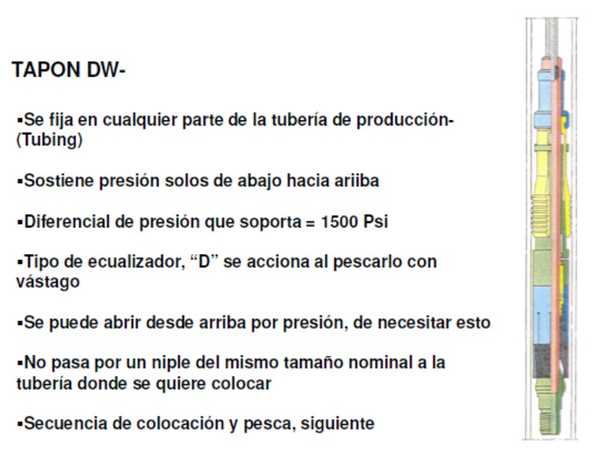

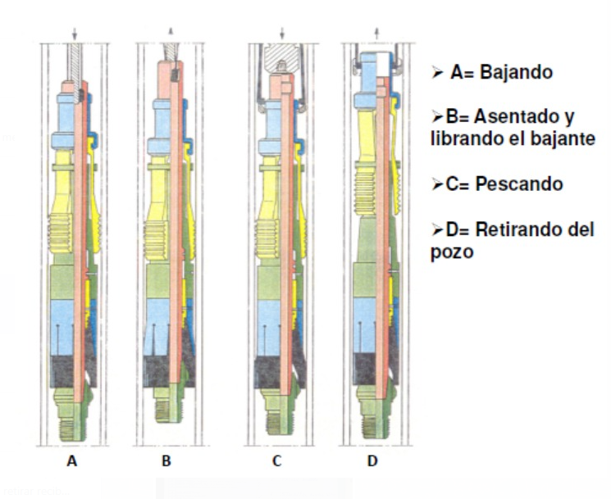
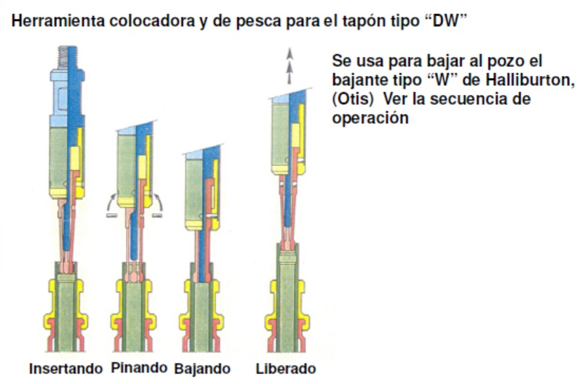

- Responsabilidades
Coordinador de operaciones, Supervisores, Operadores y Ayudantes.
- Anexo / Registro

Seguimiento de la Revisión de Documentos
Nombre del Documento | Modificaciones Principales
POSN02-A28 Fijación y pesca de tapones W. | Para su aplicación.
POSN02-A26 Fijación y pesca de tapones W | Cambio de código a POSN02-A26.

Versión 0.1
13/08/2025


PROCEDIMIENTO OPERATIVO
FIJACION Y PESCA DE TAPONES X - XN
SERVICIOS NASER SRL – SAN MARTIN 8500 NEUQUEN (8300) +54 9 2994 57-6619

Realizado por : | Verificado por : | Aprobado por :
Andres Belizón | Ariel Costallat | Juan Basoalto
Supervisor de operaciones | Ref. SGC | Coordinador de operaciones

- Objeto:
Establecer los requisitos para la preparación, colocación y pesca de los Tapones X-XN.
- Alcance:
Todas las Operaciones de Slickline de Servicios NASER SRL que requieran esta tarea.
- Referencias
- ISO 9001: 2015
- ISO 14001:2015
- ISO 45001:2018
- Descripción
  - Armado del Equipo de Control de Presión (PCE):
El siguiente armado del PCE se usará para las operaciones de Bajada y Pesca del Tapón.
  - Stuffing Box Hidráulico con polea de 16’’.
  - Dos Lubricadores de 8´ diámetro 3”-4”-5” dependiendo del ID del pozo.
  - BOP - Hidráulica diámetro 3”-5” dependiendo del ID del pozo.
  - Brida conforme a Boca de Pozo.
  - Armado de Tren de Herramientas: Armar el Tren de Herramientas siguiendo las recomendaciones del Procedimiento POSN02-A9 Elección del Tren de Herramientas. Para conectar las Herramientas, seguir los lineamientos del POSN02-A11 Conexión de Herramientas al Tren de Herramientas.
  - Ensayo de BOP: Seguir las recomendaciones del Procedimiento PO-SN-02. La BOP deberá ser ensayada en apertura y cierre de la misma antes de realizar la Operación.
  - Calibración de tubería con Cuchillo Calibrador:
- Usar el Tren de Herramientas definido por POSN02-A9.
- Conectar el Cuchillo Calibrador según el POSN02-A11 y realizar la calibración según POSN02-A3.
- Realizar la Operación hasta la profundidad acordada. Anotar todas las indicaciones observadas.
- Una vez alcanzadas las profundidades acordadas, iniciar el regreso hasta recuperar el Tren de Herramientas en superficie.
  - Verificaciones previas a la fijación del Tapón X-XN
- Usar el Tren de Herramientas definido por POSN02-A9. En el extremo inferior, conectar el Bajante para Tapón X-XN.
- Previo a la colocación de los dos Pines de Corte entre el Bajante y el Tapón X-XN, verificar en éste:
  - Las dimensiones generales y sellos sean los correctos.
  - La Cabeza de Pesca no se encuentra deformada; simular pesca del mismo verificando que al introducir las Trabas del Pescador GS en la Cabeza de Pesca queden alojadas y sin posibilidades de zafar.
  - Que las Trabas sean las necesarias:

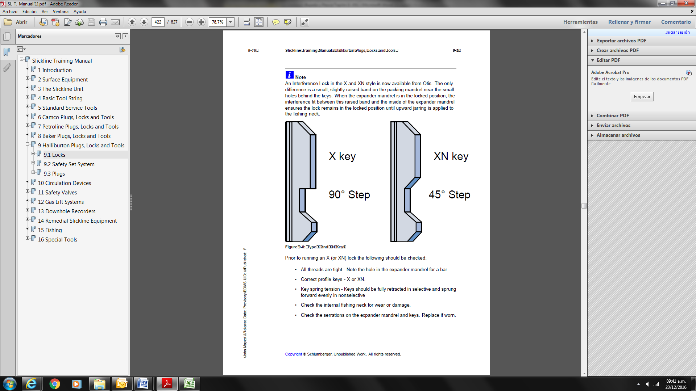
  - El adecuado deslizamiento axial de la Cabeza de Pesca a través de la Camisa Retenedora de Trabas.
  - El libre accionar de las Trabas (“Posición Selectiva” y “Posición No Selectiva”).

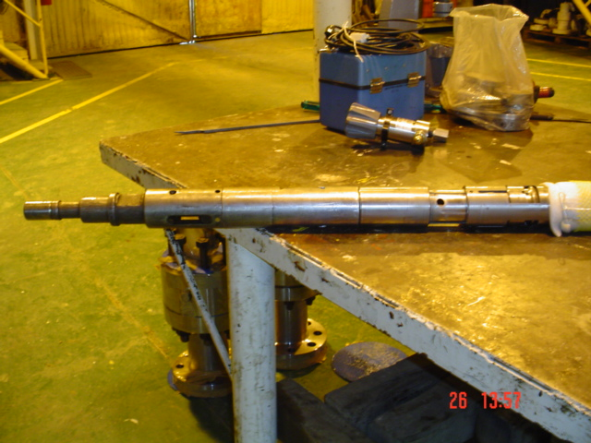
Posición
SELECTIVA

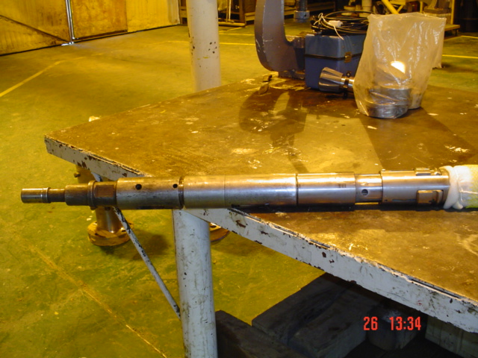
Posición
NO SELECTIVA

  - La tensión del Resorte de cada Traba.
  - Que los “Ratchet” (dientes de sierra) del Mandril Expansor y de las Trabas, no se encuentren desgastados; para verificar el “agarre” abrir y cerrar el Lock y luego comparar si el esfuerzo es distinto haciendo los mismos movimientos, pero apretando las Trabas hacia adentro con la mano.
  - El Prong de Ecualización desplaza axialmente hacia abajo y hacia arriba a la Válvula de Ecualización (Melon) alojada dentro del Equalizing Sub.
- Una vez colocados los Pines de Corte Superior (¼” Bronce) e Inferior (5/16” Bronce), verificar:
  - Posición Selectiva o No Selectiva de las Trabas, según corresponda.
  - El Prong de Ecualización desplazó axialmente “aguas abajo” la Válvula de Ecualización (Melon) alojada dentro del Equalizing Sub, dejando libres los agujeros de ecualización.
  - Fijación del Tapón X en posición SELECTIVO
- Si el Tapón es bajado para su fijación en posición Selectiva, al alcanzar los Niples de Asiento superiores, deberán efectuarse suaves golpes de Tijera para poder atravesar la zona de Empaquetaduras.
- Pasar el Niple a donde se fijará el Tapón y seguir descendiendo aproximadamente 9 metros. Los Perros de Localización se desplazan hacia arriba y hacia adentro, para luego retornar a su posición de Selectiva.
- Una vez alcanzada la profundidad, tomar Peso del Tren de Herramientas, registrar la lectura.
- Iniciar el ascenso hasta alcanzar el Niple de Asiento, los Perros de Localización no permitirán que pase fácilmente a través del Niple de Asiento. Tensar 200 a 400 libras y al pasar por el Niple de Asiento el Lock se transformará de Selectivo a No Selectivo.
- Detener y volver a bajar para asentar el Tapón en el Niple de Asiento.
- Efectuar suaves golpes hacia abajo con la Tijera Mecánica para asegurar que está completamente alojado en el Niple de Asiento.
- Efectuar golpes normales hacia abajo con la Tijera Mecánica hasta cortar el Pin de corte Superior (diámetro 1/4”).
- Para asegurarse que el Tapón está correctamente fijado, tensar 200 libras, si la lectura del Indicador de Peso desciende, quiere decir que no fijó correctamente y se debe repetir la maniobra (golpear con Tijera Mecánica primero suavemente y luego normal). Volver a tensar hasta asegurarse la correcta fijación.
- Efectuar golpes de Tijera Mecánica hacia arriba, hasta cortar el Pin de Corte inferior (diámetro 5/16”); en ese momento el Prong de Ecualización desplazó axialmente “aguas arriba” a la Válvula de Ecualización (Melon) tapando los agujeros de ecualización.
  - Fijación del Tapón XN en posición NO SELECTIVO
- Para fijar el Tapón XN se baja en posición No Selectivo.
- Una vez alcanzada la profundidad del Niple XN (recordar que como éste posee No-Go inferior, El Tapón no podrá pasar a través de él) detener el descenso, tomar peso del Tren de Herramientas y registrar la lectura.
- Bajar lentamente hasta introducir el Tapón en el Niple de Asiento y efectuar suaves golpes con la Tijera Mecánica para asegurar que está completamente alojado en el Niple de Asiento.
- Efectuar golpes normales hacia abajo con la Tijera Mecánica hasta cortar el Pin de corte Superior (diámetro 1/4”).
- Para asegurarse que el Tapón está correctamente fijado, tensar 200 libras, si la lectura del Indicador de Peso desciende, quiere decir que no fijó correctamente y se debe repetir la maniobra (golpear con Tijera Mecánica primero suavemente y luego normal). Volver a tensar hasta asegurarse la correcta fijación.
  - Verificaciones previas a la pesca del Tapón X-XN’
- Usar el Tren de Herramientas definido por POSN02-A9.
- Previo a conectar el Pescador GR (con Prong de Ecualización) correspondiente para la Cabeza de Pesca del Tapón X-XN que será pescado, verificar:
  - El estado general del Pescador.
  - Las Trabas no deben estar deformadas y se deberán desplazar axialmente sin inconvenientes.
  - El Pin de corte (diámetro 5/16”) del adaptador GU debe estar colocado.
  - En la carrera de Ecualización es conveniente no colocar el Pin de Corte al Pescador GS, de esa manera se dará tiempo a una efectiva ecualización.
  - La Cabeza y el Cuello de Pesca del Adaptador GU y del Pescador GS, no deben presentar deformaciones.
  - El Prong de Ecualización, tiene las dimensiones correctas.
  - Ecualización del Tapón X-XN
- Una vez alcanzada la profundidad del Niple de Asiento en donde se encuentra el Tapón a ecualizar, maniobrar hasta fijar suavemente las Trabas del Pescador GR en la Cabeza de Pesca del Tapón.
- En esa posición, el Prong desplazó la Válvula de Ecualización (Melon) dejando libres los agujeros de ecualización. Si no colocó el Pin de Corte en el Pescador GS, puede retirar el Tren de Herramientas y recuperar en superficie para preparar (colocar el Pin de Corte) el Pescador GR para la pesca del Tapón. En caso de haber colocado el Pin de Corte en el Pescador GS, deberá efectuar golpes de Tijera Mecánica hacia abajo hasta cortar el Pin de Corte.
  - Pesca del Tapón X-XN
- Colocar el Pin de Corte o reemplazar el cortado en el Pescador GS, según corresponda.
- Una vez asegurada la ecualización de presiones, bajar Tren de Herramientas para pescar el Tapón, hasta alcanzar la profundidad.
- Maniobrar hasta fijar suavemente las Trabas del Pescador GR en la Cabeza de Pesca del Tapón.

  - Despiece Tapón X-XN

  - Posiciones del Tapón X-XN
Posición Selectiva
Posición
No Selectiva
Posición
Fijación

  - Equalizing Sub
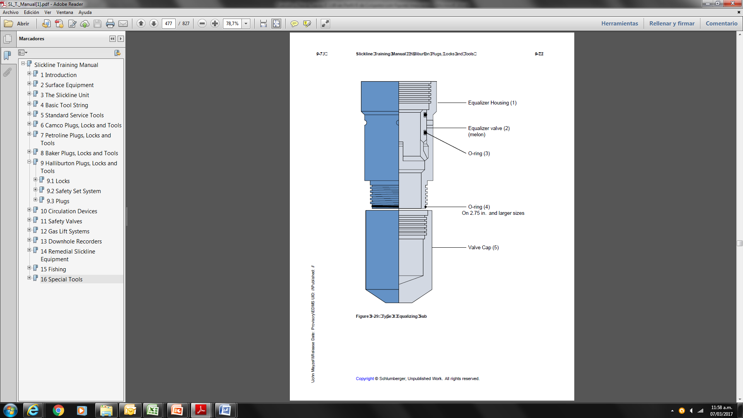
Alojamiento Ecualizador
Válvula Ecualizadora (Melon)
O-ring
O-ring en 2.75” y medidas mayores
Tapa de Válvula

  - Despiece Bajante X-XN

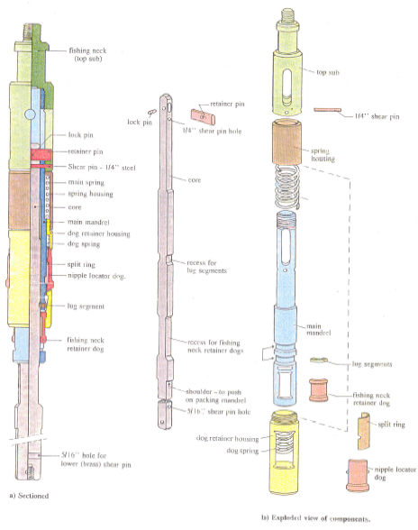
  - Despiece Pescador GR

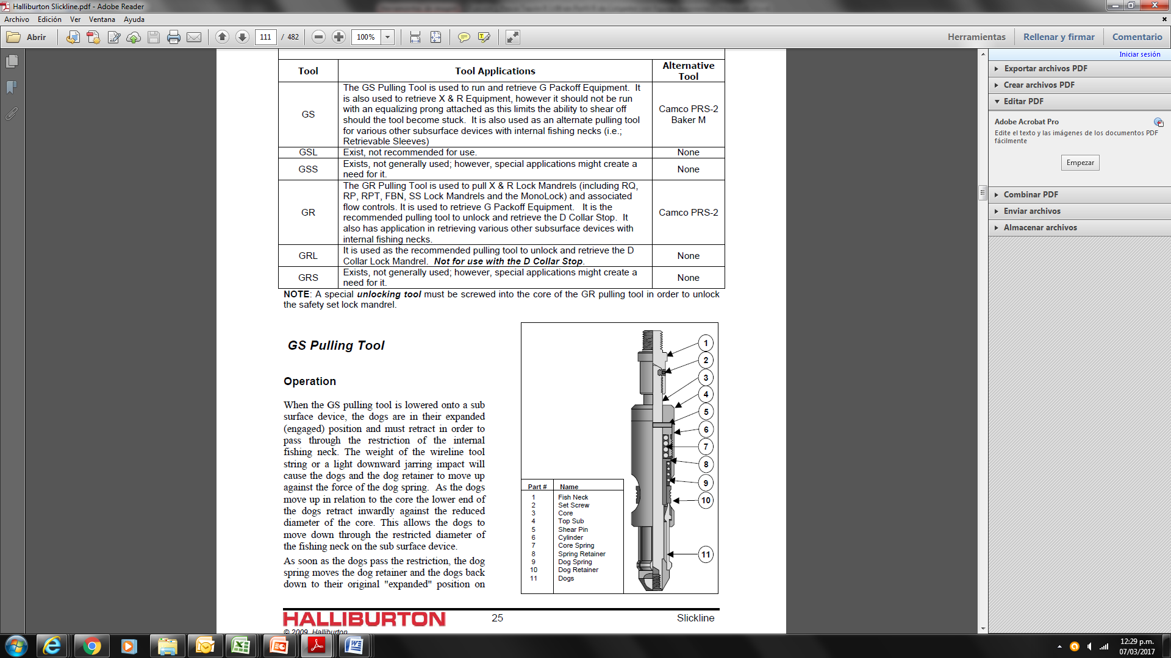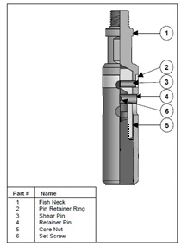
Adaptador GU
Pescador GS

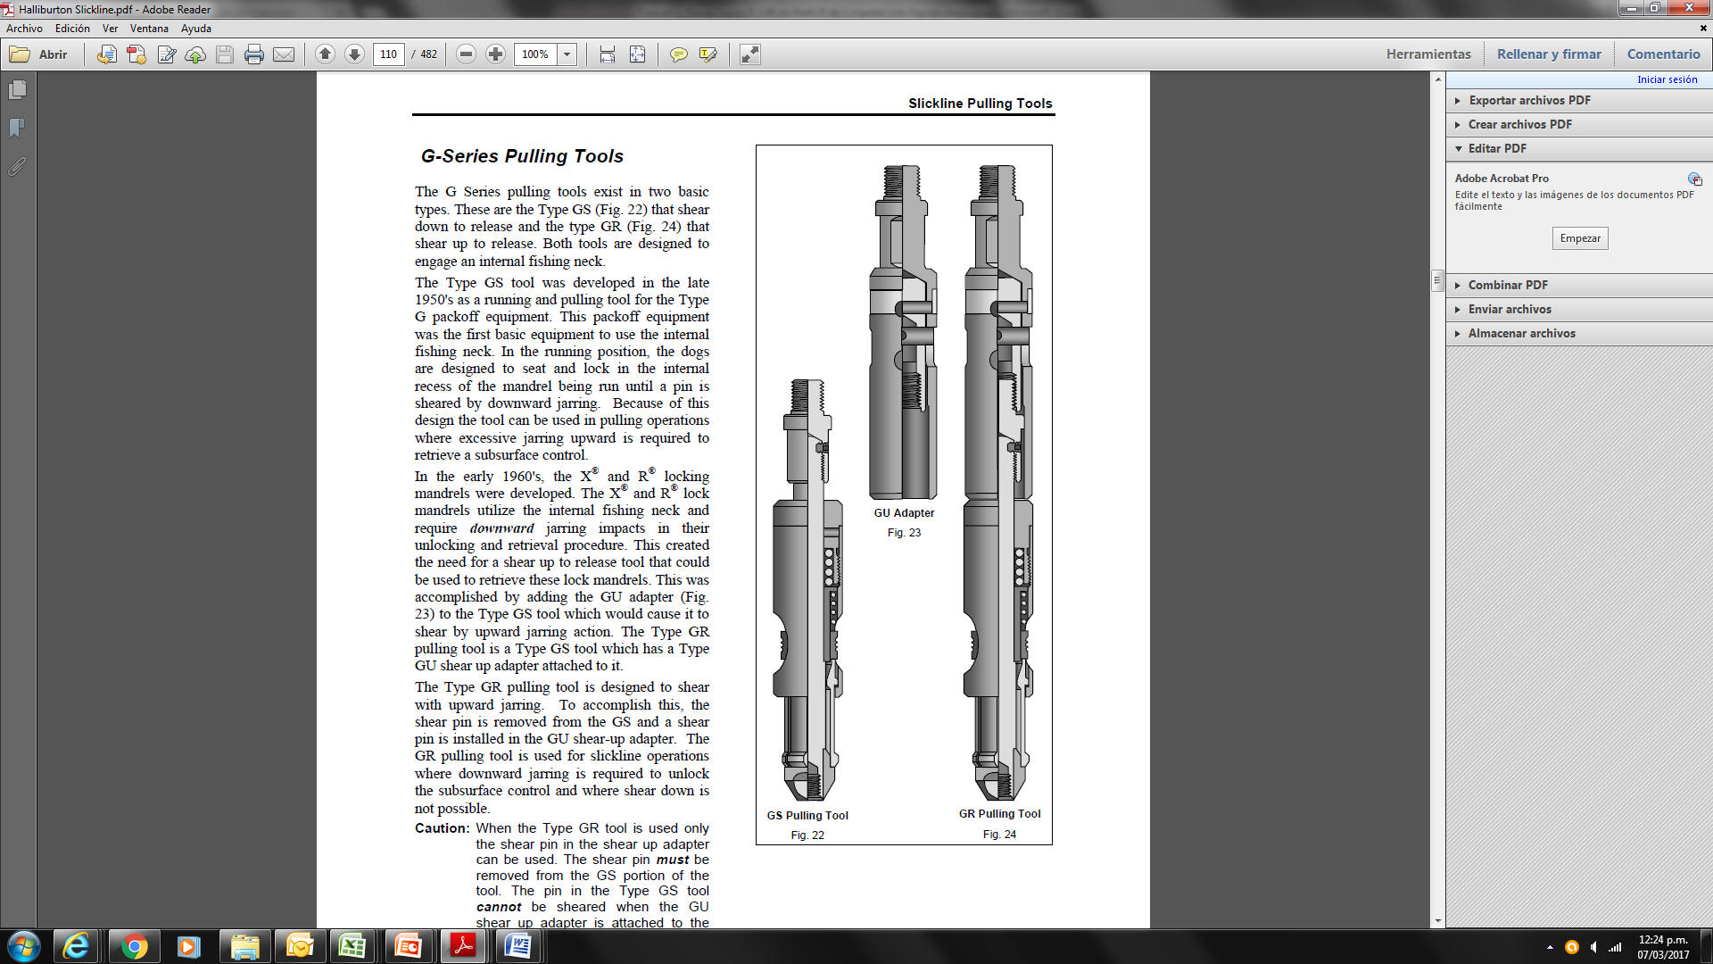
Adaptador GS
Pescador GS
Pescador GR
- Responsabilidades
Coordinador de operaciones, Supervisores, Operadores y Ayudantes.
- Anexo / Registro

Seguimiento de la Revisión de Documentos
Nombre del Documento | Modificaciones Principales
POSN02-A29 Fijación y pesca de tapones X-XN. | Para su aplicación.
POSN02-A27 Fijación y pesca de tapones X-XN. | Cambio de código a POSN02-A27.

Versión 0.1
13/08/2025


PROCEDIMIENTO OPERATIVO
FIJACION Y PESCA DE TAPONES R - RN
SERVICIOS NASER SRL – SAN MARTIN 8500 NEUQUEN (8300) +54 9 2994 57-6619

Realizado por : | Verificado por : | Aprobado por :
Andres Belizón | Ariel Costallat | Juan Basoalto
Supervisor de operaciones | Ref. SGC | Coordinador de operaciones

- Objeto:
Establecer los requisitos para la preparación, colocación y pesca de los Tapones R-RN.
- Alcance:
Todas las Operaciones de Slickline de Servicios NASER SRL que requieran esta tarea.
- Referencias
- ISO 9001: 2015
- ISO 14001:2015
- ISO 45001:2018
- Descripción
  - Armado del Equipo de Control de Presión (PCE):
El siguiente armado del PCE se usará para las operaciones de Bajada y Pesca del Tapón.
  - Stuffing Box Hidráulico con polea de 16’’.
  - Dos Lubricadores de 8´ diámetro 3”-4”-5” dependiendo del ID del pozo.
  - BOP - Dual Hidráulica diámetro 3”-5” dependiendo del ID del pozo.
  - Brida conforme a Boca de Pozo.
  - Armado de Tren de Herramientas: Armar el Tren de Herramientas siguiendo las recomendaciones del Procedimiento POSN02-A9 Elección del Tren de Herramientas. Para conectar las Herramientas, seguir los lineamientos del POSN02-A11 Conexión de Herramientas al Tren de Herramientas.
  - Ensayo de BOP: Seguir las recomendaciones del Procedimiento PO-SN-02. La BOP deberá ser ensayada en apertura y cierre de la misma antes de realizar la Operación.
  - Calibración de tubería con Cuchillo Calibrador:
- Usar el Tren de Herramientas definido por POSN02-A9.
- Conectar el Cuchillo Calibrador según el POSN02-A11 y realizar la calibración según POSN02-A3.
- Realizar la Operación hasta la profundidad acordada. Anotar todas las indicaciones observadas.
- Una vez alcanzadas las profundidades acordadas, iniciar el regreso hasta recuperar el Tren de Herramientas en superficie.
  - Verificaciones previas a la fijación del Tapón R-RN
- Usar el Tren de Herramientas definido por POSN02-A9. En el extremo inferior, conectar el Bajante para Tapón R-RN.
- Previo a la colocación de los dos Pines de Corte entre el Bajante y el Tapón R-RN, verificar en éste:
  - Las dimensiones generales y sellos sean los correctos.
  - La Cabeza de Pesca no se encuentra deformada; simular pesca del mismo verificando que al introducir las Trabas del Pescador GS en la Cabeza de Pesca queden alojadas y sin posibilidades de zafar.
  - Que las Trabas sean las necesarias:

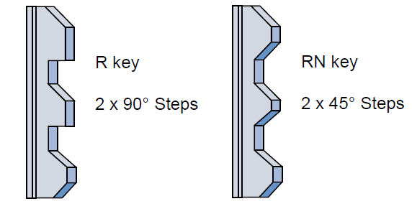
  - El adecuado deslizamiento axial de la Cabeza de Pesca a través de la Camisa Retenedora de Trabas.
  - El libre accionar de las Trabas (“Posición Selectiva” y “Posición No Selectiva”).

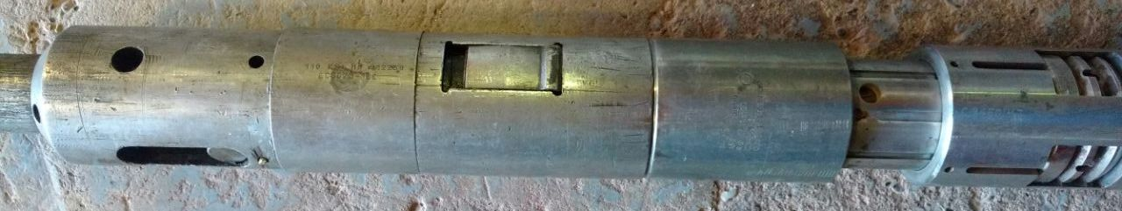
Posición
SELECTIVA
(Mordazas ocultas)

Posición
NO SELECTIVA
(Mordazas flotantes)
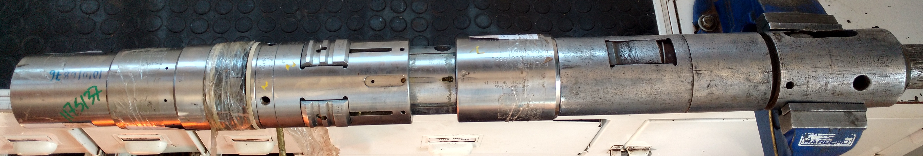

  - La tensión del Resorte de cada Traba.
  - Que los “Ratchet” (dientes de sierra) del Mandril Expansor y de las Trabas, no se encuentren desgastados; para verificar el “agarre” abrir y cerrar el Lock y luego comparar si el esfuerzo es distinto haciendo los mismos movimientos, pero apretando las Trabas hacia adentro con la mano.
  - El Prong de Ecualización desplaza axialmente hacia abajo y hacia arriba a la Válvula de Ecualización (Melon) alojada dentro del Equalizing Sub.
- Una vez colocados los Pines de Corte Superior (¼” Bronce) e Inferior (5/16” Bronce), verificar:
  - Posición Selectiva o No Selectiva de las Trabas, según corresponda.
  - El Prong de Ecualización desplazó axialmente “aguas abajo” la Válvula de Ecualización (Melon) alojada dentro del Equalizing Sub, dejando libres los agujeros de ecualización.
  - Fijación del Tapón R en posición SELECTIVO
- Si el Tapón es bajado para su fijación en posición Selectiva, al alcanzar los Niples de Asiento superiores, deberán efectuarse suaves golpes de Tijera para poder atravesar la zona de Empaquetaduras.
- Pasar el Niple a donde se fijará el Tapón y seguir descendiendo aproximadamente 9 metros. Los Perros de Localización se desplazan hacia arriba y hacia adentro, para luego retornar a su posición de Selectiva.
- Una vez alcanzada la profundidad, tomar Peso del Tren de Herramientas, registrar la lectura.
- Iniciar el ascenso hasta alcanzar el Niple de Asiento, los Perros de Localización no permitirán que pase fácilmente a través del Niple de Asiento. Tensar 200 a 400 libras y al pasar por el Niple de Asiento el Lock se transformará de Selectivo a No Selectivo.
- Detener y volver a bajar para asentar el Tapón en el Niple de Asiento.
- Efectuar suaves golpes hacia abajo con la Tijera Mecánica para asegurar que está completamente alojado en el Niple de Asiento.
- Efectuar golpes normales hacia abajo con la Tijera Mecánica hasta cortar el Pin de corte Superior (diámetro 1/4”).
- Para asegurarse que el Tapón está correctamente fijado, tensar 200 libras, si la lectura del Indicador de Peso desciende, quiere decir que no fijó correctamente y se debe repetir la maniobra (golpear con Tijera Mecánica primero suavemente y luego normal). Volver a tensar hasta asegurarse la correcta fijación.
- Efectuar golpes de Tijera Mecánica hacia arriba, hasta cortar el Pin de Corte inferior (diámetro 5/16”); en ese momento el Prong de Ecualización desplazó axialmente “aguas arriba” a la Válvula de Ecualización (Melon) tapando los agujeros de ecualización.
- Recuperar el Tren de Herramientas en superficie.
  - Fijación del Tapón RN en posición NO SELECTIVO
- Para fijar el Tapón RN se baja en posición No Selectivo.
- Una vez alcanzada la profundidad del Niple RN (recordar que como éste posee No-Go inferior, El Tapón no podrá pasar a través de él) detener el descenso y tomar peso del Tren de Herramientas, registrar la lectura.
- Bajar lentamente hasta introducir el Tapón en el Niple de Asiento y efectuar suaves golpes con la Tijera Mecánica para asegurar que está completamente alojado en el Niple de Asiento.
- Efectuar golpes normales hacia abajo con la Tijera Mecánica hasta cortar el Pin de corte Superior (diámetro 1/4”).
- Para asegurarse que el Tapón está correctamente fijado, tensar 200 libras, si la lectura del Indicador de Peso desciende, quiere decir que no fijó correctamente y se debe repetir la maniobra (golpear con Tijera Mecánica primero suavemente y luego normal). Volver a tensar hasta asegurarse la correcta fijación.
- Efectuar golpes de Tijera Mecánica hacia arriba, hasta cortar el Pin de Corte inferior (diámetro 5/16”) y recuperar el Tren de Herramientas en superficie.
  - Verificaciones previas a la pesca del Tapón R-RN
- Usar el Tren de Herramientas definido por POSN02-A9.
- Previo a conectar el Pescador GR (con Prong de Ecualización) correspondiente para la Cabeza de Pesca del Tapón R-RN que será pescado, verificar:
  - El estado general del Pescador.
  - Las Trabas no deben estar deformadas y se deberán desplazar axialmente sin inconvenientes.
  - El Pin de corte (diámetro 5/16”) del adaptador GU debe estar colocado.
  - En la carrera de Ecualización es conveniente no colocar el Pin de Corte al Pescador GS, de esa manera se dará tiempo a una efectiva ecualización.
  - La Cabeza y el Cuello de Pesca del Adaptador GU y del Pescador GS, no deben presentar deformaciones.
  - El Prong de Ecualización, tiene las dimensiones correctas.
  - Ecualización del Tapón R-RN
- Una vez alcanzada la profundidad del Niple de Asiento en donde se encuentra el Tapón a ecualizar, maniobrar hasta fijar suavemente las Trabas del Pescador GR en la Cabeza de Pesca del Tapón.
- En esa posición, el Prong desplazó la Válvula de Ecualización (Melon) dejando libres los agujeros de ecualización. Si no colocó el Pin de Corte en el Pescador GS, puede retirar el Tren de Herramientas y recuperar en superficie para preparar (colocar el Pin de Corte) el Pescador GR para la pesca del Tapón. En caso de haber colocado el Pin de Corte en el Pescador GS, deberá efectuar golpes de Tijera Mecánica hacia abajo hasta cortar el Pin de Corte.
- Efectuar un golpe suave de Tijera Mecánica hacia arriba. Retirar el Tren de Herramientas y recuperar en superficie para preparar (colocar el Pin de Corte) el Pescador GR para la pesca del Tapón.
  - Pesca del Tapón R-RN
- Colocar el Pin de Corte o reemplazar el cortado en el Pescador GS, según corresponda.
- Una vez asegurada la ecualización de presiones, bajar Tren de Herramientas para pescar el Tapón, hasta alcanzar la profundidad.
- Maniobrar hasta fijar suavemente las Trabas del Pescador GR en la Cabeza de Pesca del Tapón.
- Efectuar golpes de Tijera Mecánica hacia arriba para efectuar desplazamiento de la Cabeza de Pesca del Tapón y lograr retraer las Trabas. Una vez logrado esto, retirar el Tren de Herramientas con el Tapón y recuperar en superficie.
  - Despiece Tapón R-RN

  - Posiciones del Tapón R-RN

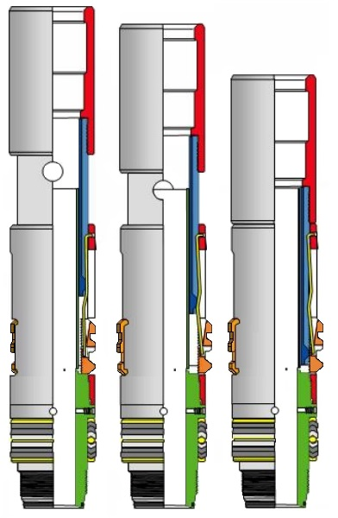
a) Posición No Selectivo
c) Posición encastrado en Perfil
b) Posición de localización

  - Equalizing Sub


Alojamiento Ecualizador
Válvula Ecualizadora (Melon)
O-ring
O-ring en 2.75” y medidas mayores
Tapa de Válvula

  - Despiece Bajante R-RN

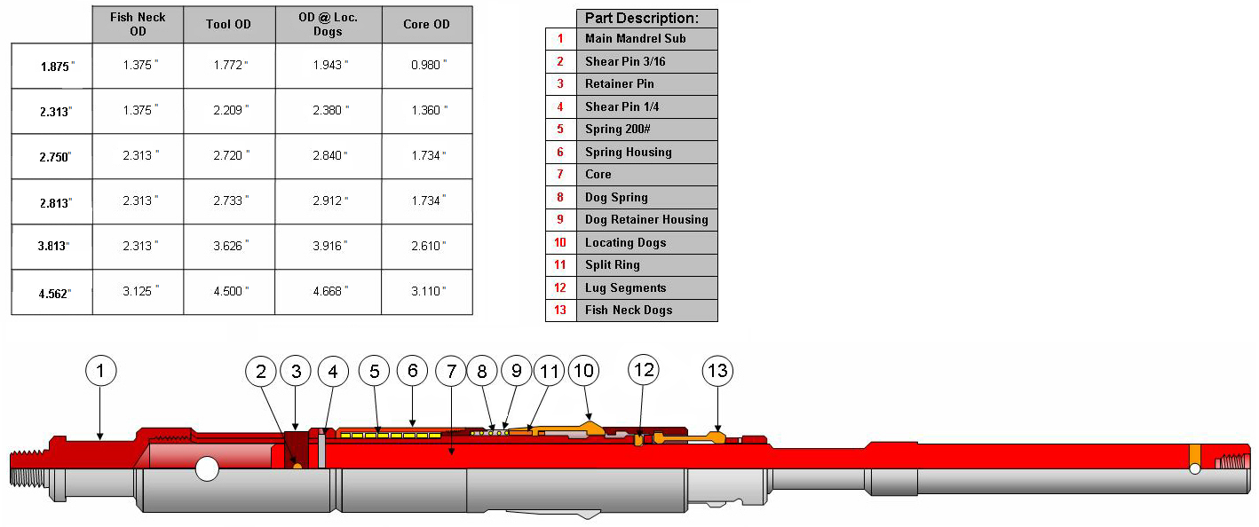

  - Despiece Pescador GR


Adaptador GU
Pescador GS
5.0 Responsabilidades
Coordinador de operaciones, Supervisores, Operadores y Ayudantes.
- Anexo / Registro

Seguimiento de la Revisión de Documentos
Nombre del Documento | Modificaciones Principales
POSN02-A30 Fijación y pesca de tapones R-RN. | Para su aplicación.
POSN02-A28 Fijación y pesca de tapones R-RN. | Cambio de código a POSN02-A28.

Versión 0.1
13/08/2025


PROCEDIMIENTO OPERATIVO
CALIBRACION DE CASING CON CALIBRE DUMMY
SERVICIOS NASER SRL – SAN MARTIN 8500 NEUQUEN (8300) +54 9 2994 57-6619

Realizado por : | Verificado por : | Aprobado por :
Andres Belizon | Ariel Costallat | Juan Basoalto
Supervisor de operaciones | Ref. SGC | Coordinador de operaciones

- Objeto:
Verificar el pasaje de casing con calibre Dummy.
- Alcance:
Todas las Operaciones de Slickline de Servicios NASER SRL que requieran esta tarea.

- Referencias
- ISO 9001: 2015
- ISO 14001:2015
- ISO 45001:2018
- Descripción
  - Conociendo el diámetro y peso (libraje) del casing a calibrar, seleccionar el diámetro exterior (O.D.) del Cuchillo Calibrador y Calibre Dummy.
  - Conocer el esquema de pozo y programa de trabajo, previo a la operación.
  - Conectar el Cuchillo Calibrador al extremo del Tren de Herramientas según POSN02-A11. Para casos especiales, seleccionar cuidadosamente el Tren de Herramientas. Algunos de los criterios determinantes son:
        - Diámetro de alambre.
        - Diámetro del Tren de Herramientas en relación al diámetro interior del tubing.
        - Profundidad del pozo.
        - Desviación.
        - Presión en boca de pozo.
        - Fluido del pozo.
        - Tipo de tubing/casing.

Tabla de información técnica de Casing
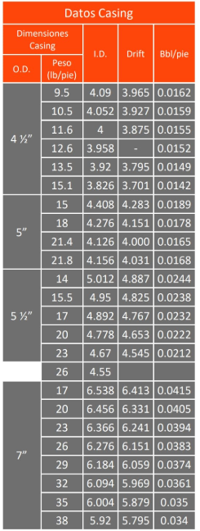
  - Tener especial precaución al tomar el cero con el Tren de Herramientas.
  - Tomar peso del Tren de Herramientas.
  - Iniciar el descenso lentamente hasta que el Indicador de Peso demuestre una deflexión (disminución) de peso en el mismo.
  - Realizar carrera de calibre hasta la profundidad indicada en el programa de trabajo proporcionado por el cliente, según POSN02-A13.
  - En caso de detectar obstrucciones, se debe recuperar calibre y realizar carrera con bloque de impresor según POSN02-A14.
  - Si es necesario, realizar carrera de herramientas con fresa, acorde al diámetro de la cañería.
Armar herramienta Dummy con 4 anillos, según diámetro de cañería y requerido por programa de trabajo, pudiendo ser de 101 mm y 112 mm.
Realizar carrera de herramientas con calibre Dummy conformado por cuatro (4) anillos, según el díametro de la cañería, a la profundidad requerida por programa, utilizando tren de herramientas conformado por: Rope socket, 10 pie de barra de carga de 1 ¾”, tijera mecánica y calibre Dummy.
Recuperar la herramienta y verificar que se encuentran todas las piezas y sin daño.

  - Esquema de herramienta “Calibre Dummy”.

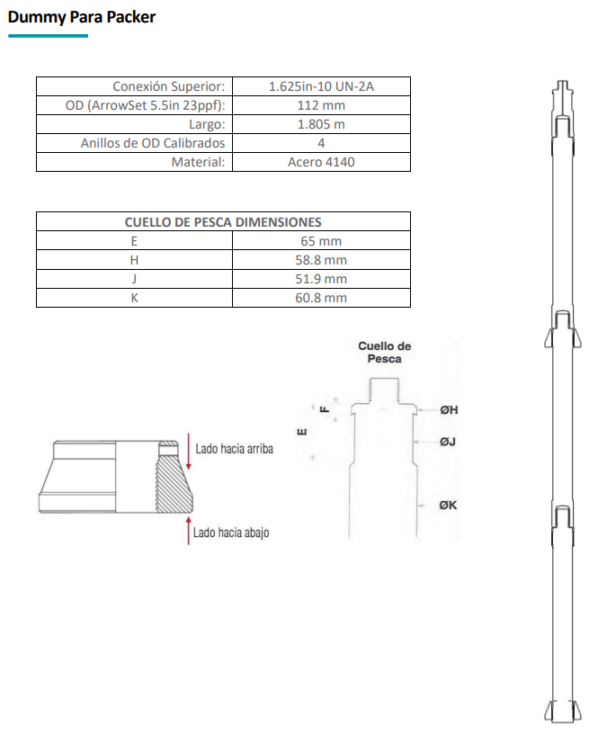

- Responsables
Coordinador de operaciones, Supervisores, Operadores y Ayudantes.
- Anexo / Registro

Seguimiento de la Revisión de Documentos
Nombre del Documento | Modificaciones Principales
POSN02-A31 Calibración de Casing con calibre Dummy. | Para su aplicación.
POSN02-A29 Calibración de Casing con calibre Dummy. | Cambio de código a POSN02-A29.

Versión 0.1
13/08/2025


PROCEDIMIENTO OPERATIVO
RUPTURA DE DISCO CERAMICO
SERVICIOS NASER SRL – SAN MARTIN 8500 NEUQUEN (8300) +54 9 2994 57-6619

Realizado por : | Verificado por : | Aprobado por :
Andres Belizon | Ariel Costallat | Juan Basoalto
Supervisor de operaciones | Ref. SGC | Coordinador de operaciones

- Objeto:
Realizar ruptura de disco cerámico de instalación final de producción.
- Alcance:
Todas las Operaciones de Slickline de Servicios NASER SRL que requieran esta tarea.

- Referencias

- ISO 9001: 2015
- ISO 14001:2015
- ISO 45001:2018
- Descripción
  - Identificar en el diagrama del pozo, dónde se encuentran todos los elementos de Completación como Niples Selectivos, Mandriles, Diámetro de Packer y disco cerámico de ruptura, etc. Revisar y controlar cada profundidad. Confirmar el diámetro interior y/o Drift de los mismos para asegurar el libre descenso de las herramientas selccionadas.
  - Conectar el Cuchillo Calibrador al extremo del Tren de Herramientas según POSN02-A11. Para casos especiales, seleccionar cuidadosamente el Tren de Herramientas. Algunos de los criterios determinantes son:
        - Diámetro de alambre.
        - Diámetro del Tren de Herramientas en relación al diámetro interior del tubing.
        - Profundidad del pozo.
        - Desviación.
        - Presión en boca de pozo.
        - Fluido del pozo.
        - Tipo de tubing.
  - Tener especial precaución al tomar el cero con el Tren de Herramientas.
  - Tomar peso del Tren de Herramientas.
  - Iniciar el descenso lentamente hasta que el Indicador de Peso demuestre una deflexión (disminución) de peso en el mismo.
  - Realizar carrera de calibre hasta la profundidad indicada en el programa de trabajo proporcionado por el cliente, según POSN02-A13.
  - Presurizar con bomba de equipo hasta un 30% mas que la presión de formación.
  - Realizar prueba de hermeticidad y en caso de ser positiva, continuar con la operación.
  - Realizar carrera de herramientas con jabalina, utilizando: Rope socket, 10 pié de barra de carga, tijera mecánica, barra espaciadora y jabalina.
Detenerse 50 metros antes de llegar al disco cerámico, luego presurizar con bomba de equipo hasta 30% más que la presión de formación.
Romper disco cerámico con sucesivos golpes con tijera mecánica.
Una vez que se presume roto el disco cerámico, bajar 30 metros por debajo del mismo, verificando el paso sin obstrucciones.
Realizar prueba de admisión de presión en el pozo con bomba de equipo, debiendo visualizar una baja de la misma, inyectando al menos 1 m3 de fluido.
Recuperar herramientas y revisar que se encuentran completas y sin daño.
  - Imagen de herramienta “Jabalina”
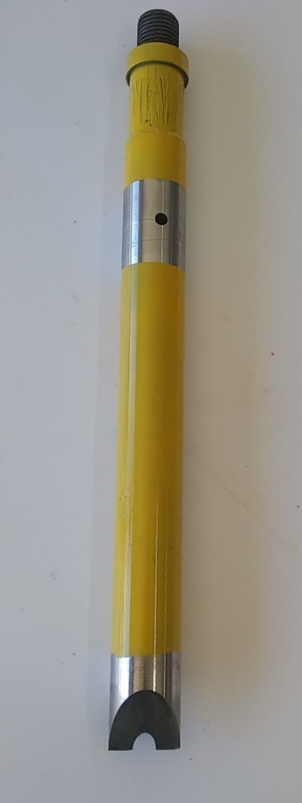

- Responsables
Coordinador de operaciones, Supervisores, Operadores y Ayudantes.
- Anexo / Registro

Seguimiento de la Revisión de Documentos
Nombre del Documento | Modificaciones Principales
POSN02-A32 Ruptura de disco cerámico. | Para su aplicación.
POSN02-A30 Ruptura de disco cerámico. | Cambio de código a POSN02-A30.

Versión 00
17/11/2025


PROCEDIMIENTO OPERATIVO
TUBING PUNCH
SERVICIOS NASER SRL – SAN MARTIN 8500 NEUQUEN (8300) +54 9 2994 57-6619

Realizado por: | Verificado por: | Aprobado por:
Juan Basoalto | Ariel Costallat | Andrés Belizón
Especialista Slickline | Ref. SGC | Coordinador de operaciones

- Objeto:
Establecer los requisitos para correr el Punzón mecánico de cañerías (Tubing Punch).
- Alcance:
Todas las Operaciones de slick line de NASER SRL que requieran esta tarea.
- Referencias
- ISO 9001: 2015
- ISO 14001:2015
- ISO 45001:2018
- Descripción
  - Contar con programa de trabajo y cumplir con PO-SN-02 Servicio de Slickline.
  - Calibrar pozo con diámetro superior al OD del Punzón hasta profundidad de punzado.
  - Preparación de Punzadora antes de correr en el pozo:
  - Colocar el pin inferior del Punzón (acero).
  - Posicionar y colocar el pin superior (bronce), de manera tal que el punzón quede en posición retraída.
  - Enroscar en la parte inferior del Tubing Punch un calibre o blind box de mayor diámetro, que permita asentarse en Niple o Stop Tubing.
  - Correr a velocidad moderada (recomendada 50 m/min) hasta la profundidad del punzado, tomar peso estático y levantando lento del tren de herramientas.
  - Profundizar y asentar punzón, dar un golpe de tijera hacia abajo (corta pin de bronce superior).
  - Tensionar alambre hasta 200 libras por encima peso del tren de herramienta.
  - Comenzar a golpear hacia arriba con golpes suaves hasta punzar tubing (asentarse suavemente al cerrar tijera).
  - Cuando la herramienta termine el ciclo de punzado, se liberará y permitirá retirarla del pozo.
  - Precauciones: La herramienta cuenta con un sistema de emergencia en el caso que no llegue a profundidad durante la bajada. El sistema de emergencia se activa en caso de no llegar a profundidad de punzado de la siguiente manera: Al quedarse la herramienta antes de la profundidad deseada, nunca levantar y activar la punzadora al modo de punzado. Golpear hacia abajo hasta cortar el pin de bronce superior y el pin de acero inferior. En ese momento quedara trabada y lista para sacar a superficie en modo seguro. El sistema de herramienta trabada impide que se perfore el tubing en una profundidad no deseada.
  - Esquema de herramienta:
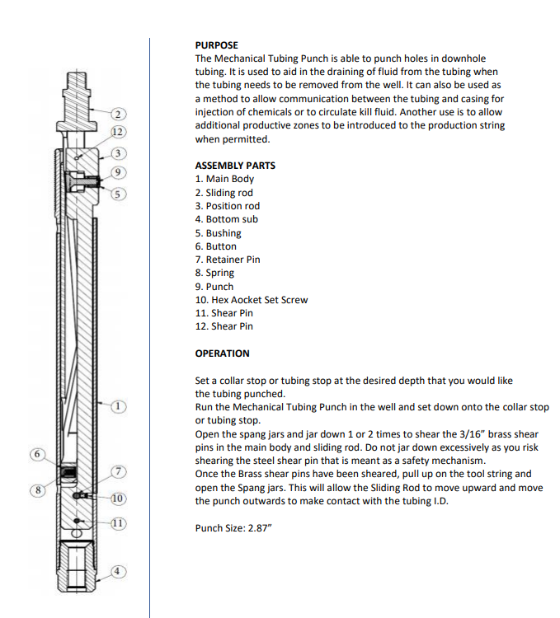
5.0 Responsabilidades
Coordinador de operaciones, Especialista, Supervisores, Operadores y Ayudantes.
- Anexo / Registro

Seguimiento de la Revisión de Documentos
Nombre del Documento | Modificaciones Principales
POSN02-A31 Tubing Punch | Para su aplicación.

